**TRƢỜNG ĐẠI HỌC KỸ THUẬT CÔNG NGHIỆP THÁI NGUYÊN KHOA CƠ KHÍ**

**BỘ MÔN KỸ THUẬT CƠ ĐIỆN TỬ**

*o0o*



ĐỒ ÁN TỐT NGHIỆP

*CHUYÊN NGÀNH CƠ ĐIỆN TỬ HỆ ĐẠI HỌC CHÍNH QUY*

*ĐỀ TÀI:*

*THIẾT KẾ VÀ THI CÔNG HỆ THỐNG PHÂN LOẠI SẢN PHẨM THEO MÀU SẮC*

*Giáo viên hƣớng dẫn : T.S NGÔ NGỌC VŨ Sinh viên thực hiện : DƢƠNG VĂN ĐỨC*

*NGUYỄN QUỐC CƢỜNG*

## Thái Nguyên, năm 2022

TRƢỜNG ĐHKTCN CỘNG HÒA XÃ HỘI CHỦ NGHĨA VIỆT NAM

KHOA CƠ KHÍ Độc lập – Tự do – Hạnh phúc

# NHIỆM VỤ THIẾT KẾ TỐT NGHIỆP

|  |
| --- |
| Sinh viên thực hiện: Dƣơng Văn Đức MSSV : K175520114078  Nguyễn Quốc Cƣờng MSSV : K175520114075 |
| ***Giáo viên hướng dẫn: TS Ngô Ngọc Vũ*** |
| 1. **Tên đề tài tốt nghiệp:**   THIẾT KẾ HỆ THỐNG PHÂN LOẠI SẢN PHẨM THEO MÀU SẮC   1. **Thông số kỹ thuật yêu cầu:**    * Hệ thống có thể phân loại đƣợc sản phẩm theo màu sắc yêu cầu.    * Hệ thống vận hành đơn giản, dễ triển khai. 2. **Nội dung các phần thuyết minh và tính toán:**    * Tổng quan    * Tổng hợp cấu trúc hệ thống    * Thiết kế và lựa chọn cơ cấu chấp hành    * Tích hợp trang bị điện, điện tử 3. **Kết quả đạt đƣợc**    * Bản vẽ thiết kế cơ khí.    * Bản thuyết minh thực hiện    * Sản phẩm thực 4. **Ngày giao nhiệm vụ** 5. **Ngày hoàn thành nhiệm vụ**   **GIÁO VIÊN HƢỚNG DẪN TRƢỞNG BỘ MÔN**  (Ký và ghi rõ họ tên) (Ký và ghi rõ họ tên) |

**NHẬN XÉT CỦA GIÁO VIÊN HƢỚNG DẪN**

.........................................................................................................................

.........................................................................................................................

.........................................................................................................................

.........................................................................................................................

.........................................................................................................................

.........................................................................................................................

Thái Nguyên, ngày….tháng….năm 2022

# Giáo viên hƣớng dẫn

**NHẬN XÉT CỦA HỘI ĐỒNG BẢO VỆ**

.........................................................................................................................

.........................................................................................................................

.........................................................................................................................

.........................................................................................................................

.........................................................................................................................

.........................................................................................................................

Thái Nguyên, ngày….tháng….năm 2022

# CHỦ TỊCH HỘI ĐỒNG

**LỜI CẢM ƠN**

Sau quá trình học tập và rèn luyện tại trƣờng Đại học Kỹ thuật Công nghiệp Thái Nguyên, cùng với sự hƣớng dẫn tận tình của thầy cô giáo. Nhóm chúng em đã hoàn thành đề tài đồ án tốt nghiệp.

Nghiên cứu khoa học giúp sinh viên hệ thống lại đƣợc những kiến thức đã học trong suốt quá trình học tập, đồng thời bổ sung thêm những kinh nghiệm thực tế cần thiết, giúp phát huy khả năng tƣ duy sáng tạo, khả năng xử lí tình huống trong các vấn đề kĩ trƣớc khi ra trƣờng không những là một điều kiện tiên quyết, mà còn là một cơ hội để sinh viên đƣợc tƣ duy sáng tạo, củng cố lại kiến thức.

Đó là sự hƣớng dẫn, chỉ bảo tận tình của giáo viên hƣớng dẫn và các thầy cô trong bộ môn Cơ điện tử, nhóm chúng em đã hoàn thành đồ án tốt nghiệp đúng thời hạn. Tuy nhiên, do kiến thức, kinh nghiệm còn hạn chế và điều kiện không cho phép, nhóm chúng em không tránh khỏi những thiếu sót trong quá trình làm đề tài. Vì vậy, chúng em mong thầy cô bỏ qua cho những thiếu sót và góp ý cho nhóm để đồ án đƣợc hoàn thiện hơn.

Cuối cùng, nhóm chúng em xin đƣợc gửi lời cảm ơn chân thành tới thầy Ngô Ngọc Vũ cùng toàn thể các thầy cô trong bộ môn Cơ điện tử đã giúp đỡ chúng em trong suốt thời gian học tập tại nhà trƣờng cũng nhƣ trong quá trình thực hiện đồ án này.

Nhóm sinh viên thực hiện Dƣơng Văn Đức Nguyễn Quốc Cƣờng

# MỤC LỤC

[CHƢƠNG I: TỔNG QUAN VỀ HỆ THỐNG PHÂN LOẠI SẢN PHẨM 7](#_bookmark0)

* 1. [Giới thiệu đề tài 7](#_bookmark1)
  2. [Khái niệm hệ thống phân loại sản phẩm 7](#_bookmark2)
  3. [Phƣơng pháp thực hiện đề tài 8](#_bookmark3)

[1.4. Phạm vi đề tài 9](#_bookmark4)

[1.5 Nhiệm vụ nghiên cứu 9](#_bookmark5)

[CHƢƠNG II: TỔNG QUAN CÁC LINH KIỆN CHÍNH VÀ CƠ CẤU CHẤP HÀNH 10](#_bookmark6)

* 1. [Arduino UNO R3 10](#_bookmark7)
     1. [Thông số kỹ thuật 12](#_bookmark8)
     2. [Sơ đồ chân 13](#_bookmark9)
  2. [Cảm biến màu săc TCS3200 V2 chống nhiễu 13](#_bookmark10)
     1. [Thông số kĩ thuật 17](#_bookmark11)
  3. [LCD và mạch chuyển đổi I2C. 17](#_bookmark12)

[2.3.1 LCD 16x2. 17](#_bookmark13)

[2.3.2 Module I2C Arduino 19](#_bookmark14)

* 1. [Relay trung gian 21](#_bookmark15)
     1. [Thông số kỹ thuật 21](#_bookmark16)
  2. [Module Hạ Áp Buck DC-DC LM2596 3A 22](#_bookmark17)
  3. [Bộ nguồn 24 VDC 23](#_bookmark18)
  4. [Cảm biến hồng ngoại (IR Infrared Obstacle) 24](#_bookmark19)
  5. [Biến trở 10K 25](#_bookmark20)
  6. [Van điện tử 26](#_bookmark21)
  7. [Van dùng trong hệ thống: van đảo chiều 5/2 28](#_bookmark22)
  8. [Van tiết lƣu 28](#_bookmark23)
  9. [Đế van khí nén 29](#_bookmark24)
  10. [Xi lanh 30](#_bookmark25)
      1. [Xy lanh khí nén: 30](#_bookmark26)
      2. [Tính toán lựa chọn xy lanh: 31](#_bookmark27)
  11. [Điều khiển tốc độ băng tải thông qua biến trở, Arduino và mạch cầu L298 32](#_bookmark28)
  12. [Tính chọn động cơ băng tải 34](#_bookmark29)
      1. [Lý do phải tính chọn động cơ băng tải 34](#_bookmark30)
      2. [Tính chọn 35](#_bookmark31)

[CHƢƠNG III: THÍ NGHIỆM MÔ HÌNH VÀ PHỤ LỤC 38](#_bookmark32)

* 1. [Các phần mềm thiết kế 3.1.1 Arduino IDE 38](#_bookmark33)
  2. [Proteus 8 Professional 39](#_bookmark34)
  3. [Solidworks 41](#_bookmark35)
  4. [Kết nối và mô phỏng. 42](#_bookmark36)
     1. [Mạch mô phỏng hệ thống bằng autocad 42](#_bookmark37)
  5. [Thiết kế mô phỏng hệ thống bằng phần mềm Solidworks và chế tạo chi tiết thực tế.43](#_bookmark38) [3.5.1 Đế băng tải 43](#_bookmark39)
     1. [Con lăn 44](#_bookmark40)
     2. [Khung băng tải 45](#_bookmark41)
     3. [Chân băng tải 46](#_bookmark42)
     4. [Giá treo cảm biến 46](#_bookmark43)
     5. [Băng tải 47](#_bookmark44)
     6. [Cơ cấu cấp phôi 48](#_bookmark45)
     7. [Hệ thống khí nén 52](#_bookmark46)
     8. [Khối điều khiển và màn hình hiển thị 53](#_bookmark47)
     9. [Buồng tối 55](#_bookmark48)
     10. [Lắp ghép hệ thống hoàn chỉnh 57](#_bookmark49)
     11. [Vận hành hệ thống 59](#_bookmark50)

[CHƢƠNG IV: KẾT LUẬN, HƢỚNG PHÁT TRIỂN TRONG TƢƠNG LAI VÀ ÁP DỤNG](#_bookmark51) [THỰC TẾ 60](#_bookmark51)

* 1. [Ƣu/Nhƣợc điểm 60](#_bookmark52)
  2. [Hƣớng phát triển 60](#_bookmark52)
  3. [Tổng hợp linh kiện 60](#_bookmark52)

[PHỤ LỤC 65](#_bookmark53)

[TÀI LIỆU THAM KHẢO 65](#_bookmark54)

# CHƢƠNG I: TỔNG QUAN VỀ HỆ THỐNG PHÂN LOẠI SẢN PHẨM

# Giới thiệu đề tài

Hiện nay các dây chuyền sản xuất đã đƣợc tự động và một trong đó cần có các dây chuyền phân loại các sản phẩm. Trong đó có nhiều loại hệ thống phân loại sản phẩm nhƣ phân loại theo chiều cao, phân loại theo khối lƣợng, phân loại theo vật liệu, phân loại theo màu sắc… . Ở đây chúng em sử dụng hệ thống phân loại sản phẩm theo màu sắc với

3 màu chính là đỏ (R) ,xanhlá (G) ,xanhdƣơng (B).

Với yêu cầu thiết kế nhƣ vậy và áp dụng các kiến thức đã học, cũng nhƣ tham khảo, học hỏi các đề tài thiết kế của các anh chị có phƣơng pháp hoạt động gần giống với nguyên lý của hệ thống chúng em, nên chúng em đã lựa chọn và đề ra phƣơng án thiết kế máy phân loại sản phẩm theo màu dựa trên nguyên lý hoạt động của mạch điện khí nén, cảm biến màu TCS3200.

Hệ thống phân loại sản phẩm gồm 2 thành phần tích hợp: Thành phần cơ khí bao gồm các giá đỡ, các xylanh khí nén và băng tải vận chuyển ; Thành phần điện,điện tử bao gồm các cảm biến quang phát hiện vật thể, cảm biến màu sắc, các Rơle điện từ và Van điện từ. Sản phẩm đƣợc sử dụng tự động hoá dễ dàng cho ngƣời sử dụng.

# Khái niệm hệ thống phân loại sản phẩm

Hệ thống phân loại sản phẩm là hệ thống điều khiển tự động hoặc bán tự dộng nhằm chia sản phẩm ra các nhóm có cùng thuộc tính với nhau để thực hiện đóng gói hay loại bỏ sản phẩm hỏng.

Có nhiều cách phân loại hệ thống phân loại sản phẩm. Ví dụ:

* + - Dựa trên phƣơng thức điều khiển chia hệ thống tự động hay bán tự động, có sự tham gia của con ngƣời hay không, mức độ đến đâu, điều khiển bằng PLC, vi xử lý.
    - Theo màu sắc: màu sắc sẽ đƣợc cảm biến màu nhận biết chuyển sang tín hiệu điện rồi qua bộ chuyển đổi ADC về bộ xử lý.
    - Theo trọng lƣợng, hình dáng kích thƣớc bên ngoài.

Ngoài ra còn nhiều cách phân loại khác tùy vào yêu cầu và sự khác biệt của phôi với nhau.

# Phƣơng pháp thực hiện đề tài

Áp dụng các kiến thức đã học để xây dựng mô hình thực nghiệm, cụ thể:

* Tìm kiếm tài liệu qua sách vở, mạng xã hội, hỏi ngƣời có chuyên môn;
* Tiến hành lắp mạch và test mô hình trực tiếp dƣới sự góp ý của giáo viên hƣớg dẫn

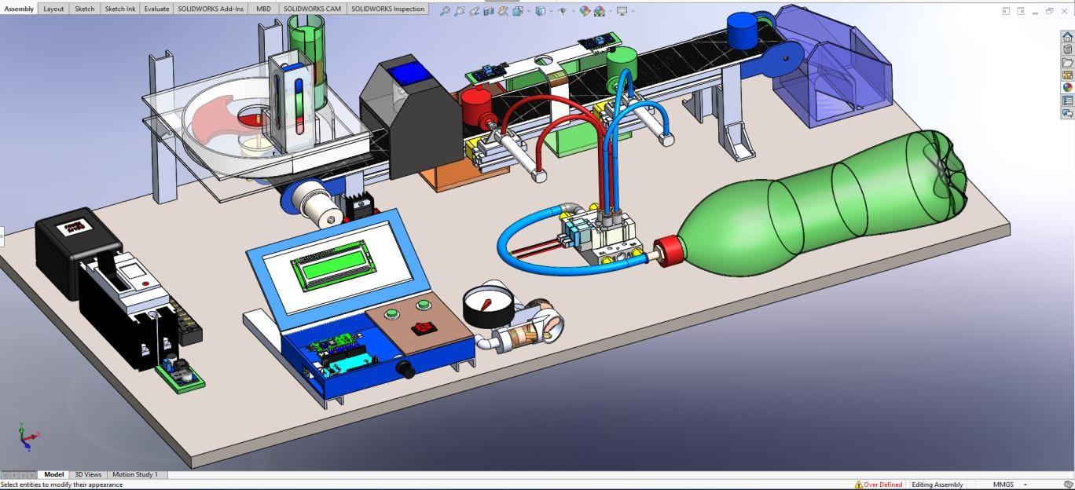

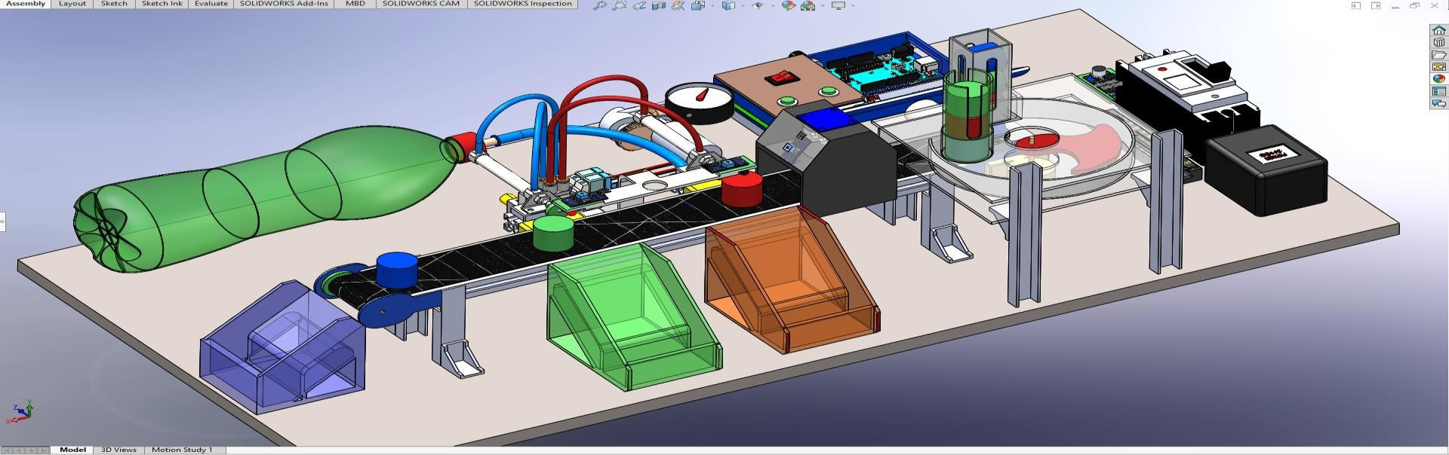

*Hình 1.3 Mô hình phân loại sản phẩm theo màu sắc*

# Các yêu cầu kỹ thuật cần đạt đƣợc khi vận hành

Độ chính xác động học, động lực học;

* + Ràng buộc kích thƣớc và khối lƣợng;
  + Ràng buộc về an toàn;
  + Yêu cầu năng suất và hiệu suất thiết bị
  + Yêu cầu về tính công nghệ gia công, lắp ghép, tính thẩm mỹ sản phẩm;
  + Tính kinh tế của sản phẩm;
  + Yêu cầu về bảo dƣỡng;
  + Khả năng nâng cấp;

# 1.4. Phạm vi đề tài.

Hệ thống phân loại sản phẩm là một đề tài đã đƣợc nghiên cứu và phát triển từ lâu. Hiện nay trong các nhà máy xí nghiệp có rất nhiều hệ thống hoàn thiện cả về chất lƣợng và thẩm mỹ. Tuy nhiên, trong phạm vi một đồ án môn học nên đề tài chỉ đƣợc giới hạn giải quyết các vấn đề sau

* Hệ thống điều khiển: Arduino.
* Cơ cấu phân loại sản phẩm: sử dụng piston khí nén để đẩy sản phẩm vào đúng vị trí

# Nhiệm vụ nghiên cứu

* + - **Mục đích nghiên cứu thông qua đề tài là tìm hiểu về ứng dụng đếm và phân loại sản phẩm nên nhiệm vụ nghiên cứu gồm:**
* Tìm hiểu cơ chế hoạt động.
* Phân tích sơ đồ nguyên lý.

Nâng cao kỹ năng lập trình vi điều khiển, hàn mạch, làm sản phẩm điện tử. Phát triển khả năng tƣ duy cho sinh viên trong quá trình nghiên cứu.

# CHƢƠNG II: TỔNG QUAN CÁC LINH KIỆN CHÍNH VÀ CƠ CẤU CHẤP HÀNH

# Arduino UNO R3

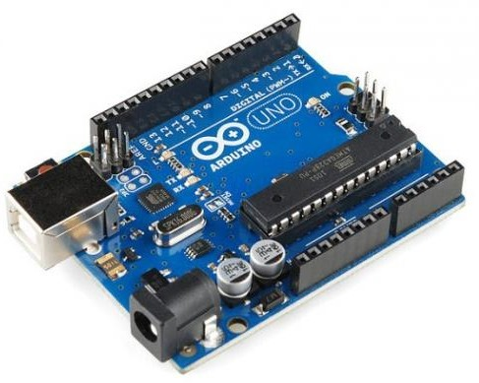

*Hình 2.1 Bộ Arduino Uno R3.*

* [Arduino UNO](http://mualinhkien.vn/san-pham/1469/kit-arduino-r3-chip-dan.html) SMD sử dụng chip [AVR ATmega328P-PU](http://mualinhkien.vn/san-pham/337/atmega328ppu-dip28.html) SMD của Atmel. Nó có 14 cổng vào/ra số trong đó có 6 cổng có thể sử dụng ở chế độ băm xung PWM, 6 cổng vào/ra tƣơng tự (có thể dùng làm cổng vào/ra số). [Mạch Arduino UNO R3](http://mualinhkien.vn/san-pham/1469/kit-arduino-r3-chip-dan.html) có thể hoạt động ở tần số 16Mhz, có một cổng kết nối USB chuẩn B, một gõ vào cho nguồn, một đầu nối cho ICSP, và một nút bấm Reset.

Kích thƣớc: 5x7cm.

* Chip: ATmega328P (32KB bộ nhớ chƣơng trình với 0.5KB sử dụng cho bootloader, 2KB SRAM, 1KB EEPROM), tần số làm việc: 16Mhz.
* Điện áp hoạt động: [*5V*](http://mualinhkien.vn/san-pham/514/nguon-5v1a-55-x-21mm-adapter-5v-1a.html)
* Điện áp gõ vào: [*7-12V*](http://mualinhkien.vn/san-pham/516/nguon-12v-1a-adapter-12v-1a.html), điện áp giới hạn gõ vào [*6-20V*](http://mualinhkien.vn/san-pham/516/nguon-12v-1a-adapter-12v-1a.html).
* Số cổng vào/ra số: 14 cổng (trong đó có 6 cổng PWM).
* Số cổng vào/ra tƣơng tự: 6 cổng với độ phân giải 10 bit.
* Dòng cấp trên mỗi cổng: 30 mA.
* Dòng tiêu thụ: khoảng 30mA
* Dòng ra tối đa 5V: 500 mA
  + Dòng ra tối đa 3.3V: 50 mA Các chân năng lƣợng
* **GND (Ground):** cực âm của nguồn điện cấp cho Arduino UNO. Khi bạn dùng các thiết bị sử dụng những nguồn điện riêng biệt thì những chân này phải đƣợc nối với nhau.
* **5V**: cấp điện áp 5V đầu ra. Dòng tối đa cho phép ở chân này là 500mA.
* **3.3V**: cấp điện áp 3.3V đầu ra. Dòng tối đa cho phép ở chân này là 50mA.
* **Vin (Voltage Input)**: để cấp nguồn ngoài cho Arduino UNO, bạn nối cực dƣơng của nguồn với chân này và cực âm của nguồn với chân GND.

Các cổng vào ra:

Arduino UNO có 14 chân digital dùng để đọc hoặc xuất tín hiệu. Chúng chỉ có 2 mức điện áp là 0V và 5V với dòng vào/ra tối đa trên mỗi chân là 40mA. Ở mỗi chân đều có các điện trở pull-up từ đƣợc cài đặt ngay trong vi điều khiển ATmega328 (mặc định thì các điện trở này không đƣợc kết nối).

Một số chân digital có các chức năng đặc biệt nhƣ sau:

* **2 chân Serial**: 0 (RX) và 1 (TX): dùng để gửi (transmit – TX) và nhận (receive – RX) dữ liệu TTL Serial. Arduino Uno có thể giao tiếp với thiết bị khác thông qua 2 chân này. Kết nối bluetooth thƣờng thấy nói nôm na chính là kết nối Serial không dây. Nếu không cần giao tiếp Serial, bạn không nên sử dụng 2 chân này nếu không cần thiết
* **Chân PWM (~): 3, 5, 6, 9, 10, và 11**: cho phép bạn xuất ra xung PWM với độ phân giải 8bit (giá trị từ 0 → 28-1 tƣơng ứng với 0V → 5V) bằng hàm analogWrite(). Nói một cách đơn giản, bạn có thể điều chỉnh đƣợc điện áp ra ở chân này từ mức 0V đến 5V thay vì chỉ cố định ở mức 0V và 5V nhƣ những chân khác.
* **Chân giao tiếp SPI:** 10 (SS), 11 (MOSI), 12 (MISO), 13 (SCK). Ngoài các chức năng thông thƣờng, 4 chân này còn dùng để truyền phát dữ liệu bằng giao thức SPI với các thiết bị khác.
* **LED 13**: trên Arduino UNO có 1 đèn led màu cam (kí hiệu chữ L). Khi bấm nút Reset, bạn sẽ thấy đèn này nhấp nháy để báo hiệu. Nó đƣợc nối với chân số 13. Khi chân này đƣợc ngƣời dùng sử dụng, LED sẽ sáng.

Arduino UNO có 6 chân analog (A0 → A5) cung cấp độ phân giải tín hiệu 10bit (0 → 210- 1) để đọc giá trị điện áp trong khoảng 0V → 5V. Với chân **AREF** trên board, bạn có thể để đƣa vào điện áp tham chiếu khi sử dụng các chân analog. Tức là nếu bạn cấp điện áp 2.5V vào chân này thì bạn có thể dùng các chân analog để đo điện áp trong khoảng từ 0V → 2.5V với độ phân giải vẫn là 10bit.

Ngoài ra Aruino còn có hai chân SDA và SCL dùng cho giao tiếp I2C/TWI với các thiết bị khác.

# Thông số kỹ thuật

Vi điều khiển : ATmega328 họ 8bit

Điện áp hoạt động : 5V DC (chỉ đƣợc cấp qua cổng USB) Tần số hoạt động : 16 MHz

Dòng tiêu thụ: khoảng : 30mA

Điện áp vào khuyên dùng : 7-12V DC Điện áp vào giới hạn : 6-20V DC

Số chân Digital I/O: 14 (6 chân hardware PWM) Số chân Analog : 6 (độ phân giải 10bit)

Dòng tối đa trên mỗi chân I/O: 30 mA Dòng ra tối đa (5V) : 500 mA

Dòng ra tối đa (3.3V) : 50 mA

Bộ nhớ flash : 32 KB (ATmega328) với 0.5KB dùng bởi bootloader SRAM: 2 KB (ATmega328)

EEPROM: 1 KB (ATmega328)

# Kết quả hình ảnh cho sơ đồ chân arduino uno r3Sơ đồ chân

*Hình 2.1.2 Sơ đồ chân của board Arduino uno.*

# Cảm biến màu săc TCS3200 V2 chống nhiễu

* Cảm biến màu sắc TCS3200 Color Sensor đƣợc sử dụng để nhận biết màu sắc bằng cách đo phản xạ 3 màu sắc cơ bản từ vật thể là đỏ, xanh lá và xanh dƣơng từ đó xuất ra tần số xung tƣơng ứng với 3 màu này qua các chân tín hiệu, đo 3 tần số xung này và qua 1 vài bƣớc chuyển đổi nhất định là bạn sẽ có đƣơc thông tin của màu sắc của vật thể cần đo.

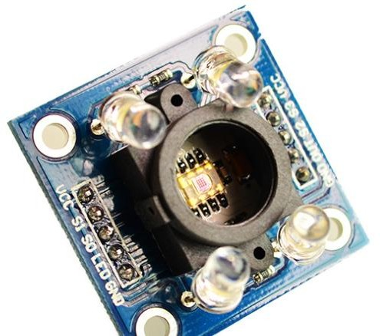

*Hình 2.2 Cảm biến màu săc TCS3200*

# Nguyên lý hoạt động cảm biến mầu TCS3200 :

-Cấu tạo cảm biến TCS3200 gồm 2 khối nhƣ hình vẽ phía dƣới:

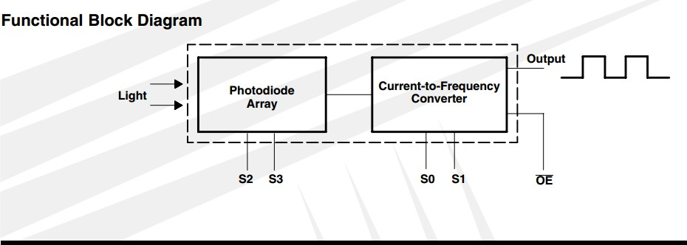

*Hình 2.2.1 Sơ đồ khối chức năng cảm biến màu sắc TCS3200*

+Khối đầu tiên là mảng ma trận 8x8 gồm các photodiode.Bao gồm 16 photodiode có thể lọc màu sắc xanh dƣơng (Blue),16 photodiode có thể lọc màu đỏ (Red),16 photodiode có thể lọc màu xanh lá(Green) và 16 photodiode trắng không lọc (Clear).Tất cả photodiode cùng màu đƣợc kết nối song song với nhau và đƣợc đặt xen kẽ nhau nhằm mục đích chống nhiễu.

Bản chất của 4 loại photodiode trên nhƣ là các bộ lọc ánh sáng có mầu sắc khác nhau

.Có nghĩa nó chỉ tiếp nhận các ánh sáng có cùng màu với loại photodiode tƣơng ứng và không tiếp nhận các ánh sáng có màu sắc khác.

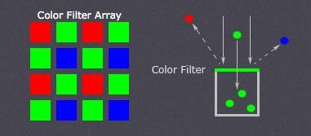

* + 1. *Mảng lọc màu sắc của TCS3200*

Việc lựa chọn 4 loại photodiode này thông qua 2 chân đầu vào S2,S3 :

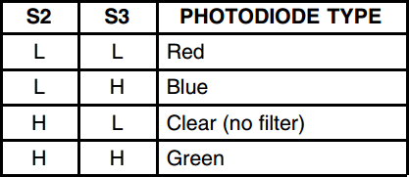

* + 1. *Các loại điot quang của TCS3200*

+Khối thứ 2 là bộ chuyển đổi dòng điện từ đầu ra khối thứ nhất thành tần số :

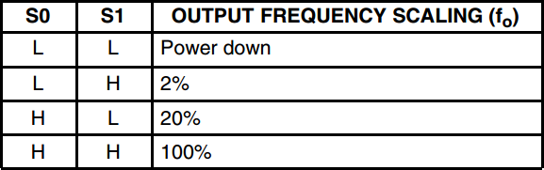

* + 1. *Bộ chuyển đổi dòng điện*

Tần số đầu ra có độ rộng xung 50% và tỉ lệ với ánh sáng có cƣờng độ và mầu sắc khác nhau .

Tần số đầu ra nằm trong khoảng 2Hz-500Khz .

Ta có thể lựa chọn tỉ lệ tần số đầu ra ở các mức khác nhau nhƣ bảng trên cho phù hợp với phần cứng đo tần số .

Ví dụ : Tần số khi S0=H,S1=H -Fout=500Khz thì: S0=H,S1=L -Fout=100Khz

S0=L,S1=H -Fout=10Khz S0=L,S1=L -Fout=0

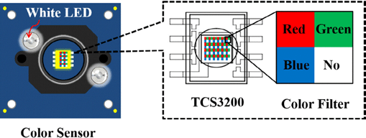

*Hình 2.2.5 Cấu tạo của TCS3200*

Nguyên lý hoạt động :

Ánh sáng trắng là hỗn hợp rất nhiều ánh sáng có bƣớc sóng màu sắc khác nhau . Khi ta chiếu ánh sáng trắng vào một vật thể bất kì .Tại bề mặt vật thể sẽ xảy ra hiện tƣợng hấp thụ và phản xạ ánh sáng

.

Ví dụ : Một vật thể có màu sắc đỏ khi đƣợc chiếu ánh sáng trắng thì những ánh sáng không nằm trong dải bƣớc sóng màu đỏ sẽ bị vật thể hấp thụ .Còn ánh sáng có bƣớc sóng nằm trong dải màu đỏ sẽ bị phản xạ ngƣợc trở lại .Và khiến mắt ta nhận biết vật thể đó là màu đỏ.

Màu sắc bất kì đƣợc tổng hợp từ 3 mầu cơ bản Blue,Green,Red :



*Hình 2.2.6 Màu cơ bản*

Dựa trên nguyên lý sự phản xạ , hấp thụ ánh sáng trắng của vật thể và sự phối chộn màu sắc

bởi 3 màu cơ bản Blue,Green,Red thì TCS3200 có cấu tạo là 4 bộ lọc photodiode Blue,Green,Red và clear để nhận biết màu sắc vật thể. Tại đây cảm biến sẽ phát hiện ánh sáng phản xạ và cƣờng độ ánh sáng, đo và đƣa về mạch xử lí tín hiệu phân tích để chuyển đổi tín hiệu điện phù hợp với màu sắc nhận đƣợc.

Thông số kĩ thuật

* Sensor: TCS3200
* Nguồn sử dụng: 2.7~5.5VDC
* Ngõ ra: 3 tần số xung tƣơng ứng 3 màu đỏ xanh dƣơng và xanh lá.

|  |  |
| --- | --- |
| GND | GND |
| OE | Enable (Mức Thấp) |
| OUT | đầu ra tín hiệu tần số |
| S0,  S1 | Dùng để lựa chọn tỷ  lệ tần số |
| S2,  S3 | Dùng để lựa chọn  kiểu photodiod |
| VCC | 2.7V đến 5.5V |

# LCD và mạch chuyển đổi I2C.

# LCD 16x2.

LCD có chức năng nhận hoặc truyền tín hiệu từ vi điều khiển và hiển thị trạng thái ra màn hình.

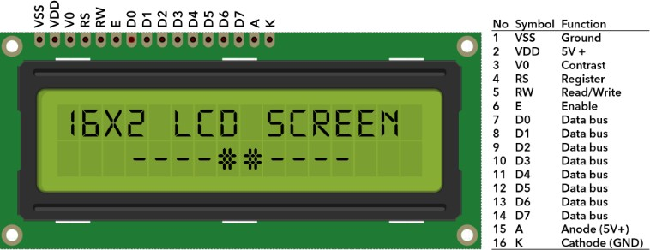

*, Hình 2.3 LCD 16x2 và các chân*

|  |  |  |
| --- | --- | --- |
| Thứ Tự | Tên | Chức năng |
| 1 | Vss (GND) | 0 V |
| 2 | Vdd (VCC) | 5 VDC |
| 3 | Vee | Điều chỉnh độ tƣơng phản, nguồn từ 0-5VDC |
| 4 | RS | Lựa chọn thanh ghi (Thanh ghi lệnh và thanh ghi dữ liệu) RS=0 : Thanh ghi lệnh (khi ghi) tức là data trên chân D0- D7 là lệnh  RS=1 : Thanh ghi dữ liệu (Khi ghi và đọc): tức là data trên chân D0-D7 là dữ liệu |
| 5 | R/W | R/W=0 : Ghi dữ liệu (vi điều khiển ->LCD)  R/W=1 : Đọc dữ liệu (LCD-> Vi điều khiển) |
| 6 | E | E=0 : Vô hiệu hóa LCD E=1 : LCD hoạt động  E chuyển từ 1->0: Bắt đầu ghi/ đọc LCD |
| 7 | D0 | Chân dữ liệu bit 0 |
| 8 | D1 | Chân dữ liệu bit 1 |
| 9 | D2 | Chân dữ liệu bit 2 |
| 10 | D3 | Chân dữ liệu bit 3 |

|  |  |  |
| --- | --- | --- |
| 11 | D4 | Chân dữ liệu bit 4 |
| 12 | D5 | Chân dữ liệu bit 5 |
| 13 | D6 | Chân dữ liệu bit 6 |
| 14 | D7 | Chân dữ liệu bit 7 |
| 16 | A | Cực dƣơng led nền LCD |
| 17 | K | Cực âm led nền LCD |

*Bảng 2.3.1 Chức năng của các chân LCD.*

# Module I2C Arduino

LCD có quá nhiều chân gây khó khăn trong quá trình kết nối và chiếm dụng nhiều chân của vi điều khiển? Module chuyển đổi I2C cho LCD sẽ giải quyết vấn đề này, thay vì sử dụng tối thiểu 6 chân của vi điều khiển để kết nối với LCD (RS, EN, D7, D6, D5 và D4) thì với module chuyển đổi chỉ cần sử dụng 2 chân (SCL, SDA) để kết nối. Module chuyển đổi I2C hỗ trợ các loại LCD sử dụng driver HD44780(LCD 1602, LCD 2004, … ), kết nối với vi điều khiển thông qua giao tiếp I2C, tƣơng thích với hầu hết các vi điều khiển hiện nay.

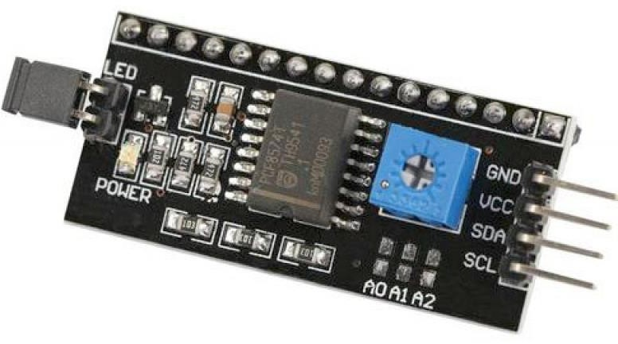

*Hình 2.3.2 Mạch chuyển đổi I2C*.

Thông số kĩ thuật:

* Điện áp hoạt động: 2.5-6V DC
* Hỗ trợ màn hình: LCD1602,1604,2004 (driver HD44780)
* Giao tiếp: I2C
* Địa chỉ mặc định: 0X27 (có thể điều chỉnh bằng ngắn mạch chân A0/A1/A2)
* Kích thƣớc: 41.5mm(L)x19mm(W)x15.3mm(H)
* Trọng lƣợng: 5g
* Tích hợp Jump chốt để cung cấp đèn cho LCD hoặc ngắt
* Tích hợp biến trở xoay điều chỉnh độ tƣơng phản cho LCD

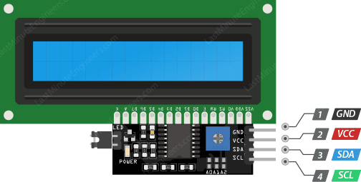

*Hình 2.3.3 Kết quả ghép nối module I2C với LED 16x2.*

# Phƣơng thức hiển thị trên LCD:

LCD 16x2 nó có 2 chế độ giao tiếp 4bit và 8 bit.

Ở chế độ 8bit thì cần kết nối 8 chân data từ D0 đến D7 của LCD vào 8 chân MCU(VĐK). Mỗi lần truyền đƣợc 1 byte(8bit).

Ở chế độ 4bit cần kết nối 4 chân data từ D4 đến D7 vào MCU. Mỗi lần truyền đƣợc 4 bit. Để truyền đƣợc đủ 1 byte thì phải cắt byte đó ra làm 2 phần (gọi là nibble) và truyền 2 lần liên tiếp.

4bit cao nhất trong byte là high nibble đƣợc truyền đi trƣớc. 4bit thấp nhất còn lại là low nibble đƣợc truyền đi sau.

Việc kết nối chân nào của LCD vào chân nào của MCU là không bắt buộc cố định. Nếu kết nối theo đúng PORT thì giảm đƣợc dung lƣợng Firmware nhƣng hạn chế về mặt thiết kế phần cứng, và ngƣợc lai.

# Relay trung gian

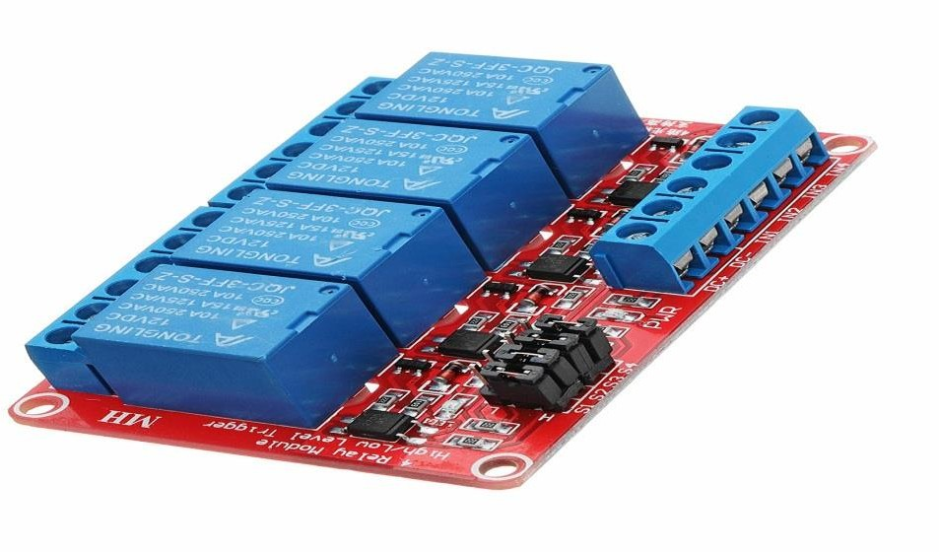

*Hình 2.4 Relay 5v modul 4*

# Giới thiệu Module 4 relay 5V với opto cách ly kích H/L

Module 4 relay 5V với Opto cách ly gồm 4 rơ le hoạt động tại điện áp 5VDC, chịu đƣợc hiệu điện thế lên đến 250VAC 10A. Module 4 relay 5V với Opto cách ly đƣợc thiết kế chắc chắn, khả năng cách điện tốt. Trên module đã có sẵn mạch kích relay sử dụng transistor và IC cách ly quang giúp cách ly hoàn toàn mạch điều khiển (vi điều khiển) với rơ le bảo đảm vi điều khiển hoạt động ổn định. Có sẵn header rất tiện dụng khi kết nối với vi điều khiển.

# Module 4 relay 5V với opto cách ly kích H/L

**Module 4 relay 5V với Opto cách ly** sử dụng chân kích mức Thấp (0V), khi có tín hiệu 0V vào chân IN thì relay sẽ nhảy qua thƣờng Hở của Relay. ứng dụng với relay module khá nhiều bao gồm cả điện DC hay AC.

## Thông số kỹ thuật

* Điện áp hoạt động: 5VDC.
* Dòng tiêu thụ: 200mA/1Relay
* Tín hiệu kích: High (5V) hoặc Low (0V) chọn bằng Jumper.
* Relay trên mạch:

+ Nguồn nuôi: 5VDC.

+ Tiếp điểm đóng ngắt max: 250VAC-10A hoặc 30VDC-10A

* Kích thƣớc: 72mm \* 55mm \* 19mm.

# Module Hạ Áp Buck DC-DC LM2596 3A

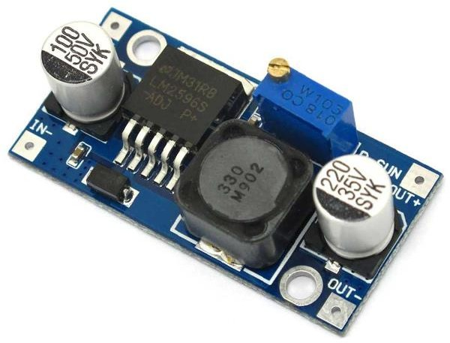

*Hình 2.5 Modul hạ áp lm2596*

[Module buck DC-DC LM2596 là](https://chotroihn.vn/module-buck-dc-dc-lm2596-3a-k1a9-1-10g) Module dùng để hạ điện áp đầu vào , dải điện áp đầu ra lớn ( từ 1.23V đến 30V) , nhỏ gọn , dễ dàng sử dụng, ử dụng trong các mạch biến đổi nguồn DC - DC hay mạch cần giảm điện áp.

# Thông số kĩ thuật của mạch hạ áp dc-dc

* Điện áp đầu vào: 4V-35V
* điện áp đầu ra: 1.23V-30V
* Dòng đầu ra: 3A (max)
* Hiệu suất chuyển đổi: 92% (tối đa)
* Tần số hoạt động [module hạ áp](https://chotroihn.vn/module-nguon): 150kHz
* Nhiệt độ hoạt động: -40 ℃ đến + 85 ℃
* Kích thƣớc: 23x14x8(mm)

# Bộ nguồn 24 VDC

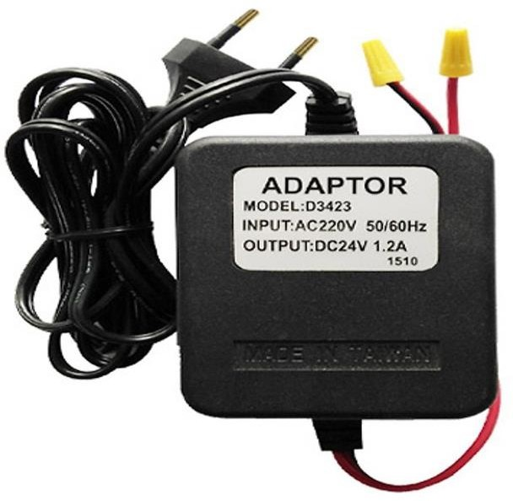

*Hình 2.6 Bộ nguồn 24VDC*

# Thông số kỹ thuật

* Điện áp đầu vào: 220VAC
* điện áp đầu ra: 24VDC
* Dòng điện đầu ra 1200Ma

•

# Cảm biến hồng ngoại (IR Infrared Obstacle)

[Cảm biến vật cản hồng ngoại](https://nshopvn.com/product/cam-bien-vat-can-hong-ngoai/) có khả năng thích nghi với môi trƣờng, có một cặp truyền và nhận tia hồng ngoại. Tia hồng ngoại phát ra một tần số nhất định, khi phát hiện hƣớng truyền có vật cản (mặt phản xạ), phản xạ vào đèn thu hồng ngoại, sau khi so sánh, đèn màu xanh sẽ sáng lên, đồng thời đầu cho tín hiệu số đầu ra (một tín hiệu bậc thấp).

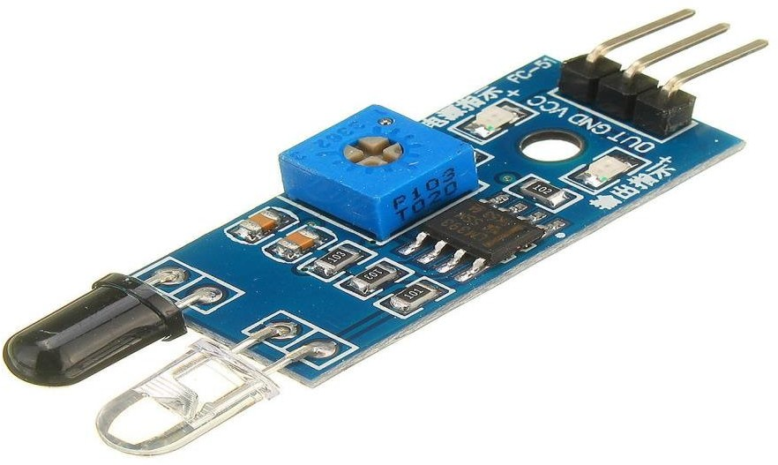

*Hình 2.7a Cảm biến hồng ngoại IR*

Khoảng cách làm việc hiệu quả 2 ~ 5cm, điện áp làm việc là 3.3 V đến 5V. Độ nhạy sáng của [cảm biến vật cản hồng ngoại](https://youtu.be/XNFZmGchZFI) đƣợc điều chỉnh bằng chiết áp, cảm biến dễ lắp ráp, dễ sử dụng,….

Có thể đƣợc sử dụng rộng rãi trong robot tránh chƣớng ngại vật, xe tránh chƣớng ngại vật và dò đƣờng….

## Thông số kỹ thuật

* Bộ so sánh sử dụng LM393, làm việc ổn định
* Điện áp làm việc: 3.3V – 5V DC.
* Khi bật nguồn, đèn báo nguồn màu đỏ sáng.
* Lỗ vít 3 mm, dễ dàng cố định, lắp đặt.
* Kích thƣớc: 3.2cm \* 1.4cm

**THÔNG SỐ CẢM BIẾN VẬT CẢN HỒNG NGOẠI E3F-DS30C4**

* Mã sản phẩm: **YUJW**
* Kích thước đường kính ngoài:  18mm (mm)
* Phát hiện: vật cản bằng hồng ngoại
* Khoảng cách phát hiện: 10-30cm có thể điều chỉnh
* Điện áp làm việc: DC 6-36VDC
* Đầu ra NPN

**Sơ đồ chân:**

* **Màu nâu:** VCC, nguồn dương 6 – 36VDC.
* **Màu xanh dương:**GND, nguồn âm 0VDC
* **Màu đen:**Chân tín hiệu ngõ ra cực thu hở NPN, cần phải có trở kéo để tạo thành mức cao.

*Sơ đồ cảm biến*

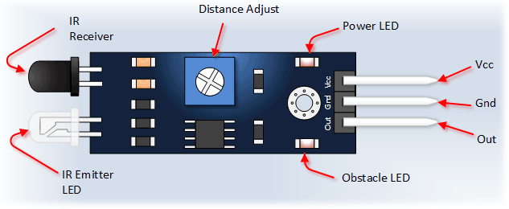

Hình 2.7b Sơ đồ cảm biến

Cổng giao tiếp:

* VCC: điện áp chuyển đổi từ 3.3V đến 5V (có thể đƣợc kết nối trực tiếp đến vi điều khiển 5V và 3.3V)
* GND: GND ngoài
* OUT: đầu ra kỹ thuật số

# Biến trở 10K

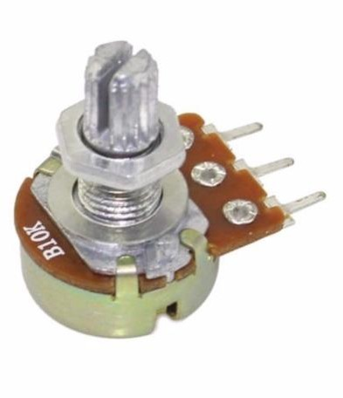

*Hình 2.8 Biến trở 10k*

Biến trở đƣợc sử dụng rộng rãi trong các mạch công suất, âm li, mạch điều khiển tốc độ động cơ,…Biến trở hoạt động nhƣ 1 điện trở có khả năng thay đổi điện trở khi vặn núm điều chỉnh Thông số điện:

* Tổng trở kháng: 1KΩ – 1MΩ (Tùy giá trị biến trở)
* Tổng dung sai kháng chiến: ± 20%
* Đặc tính trở kháng loại: A, B, C, D
* Điện áp hoạt động tối đa: B Linear: DC 50V / AC 25V
* Công suất định mức: B Linear: 0.5W
* Tiếng ồn: Dƣới 100mV
* Chống cách điện: Hơn 100MΩ
* Điện áp chịu đƣợc: 1 phút ở AC 250 V

# Van điện tử

Van điện từ là một thiết bị cơ điện đƣợc sử dụng để kiểm soát dòng chảy chất lỏng hoặc khí. Van điện từ hay còn gọi là solenoid valve hoạt động với điện áp 220V hoặc 24V và đƣợc điều khiển thông qua một cuộn dây.

* Cấu tạo van điện từ:

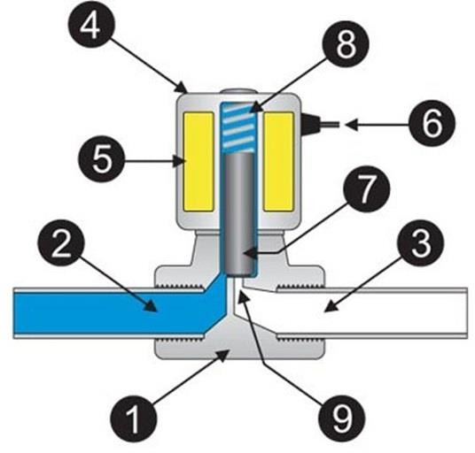

*Hinh 2.9 Cấu tạo van điện từ*

Về chi tiết, cấu tạo của một van điện từ hoàn chỉnh sẽ bao gồm các bộ phận sau:

1. Thân van
2. Môi chất
3. Ống rỗng dẫn lƣu chất đi qua
4. Vỏ cuộn coil
5. Coil điện hay đƣợc gọi là đầu điện
6. Dây điện
7. Trục van
8. Lò xo
9. Khe hở để lƣu chất đi qua

* Nguyên lí hoạt động

Dƣới sự tác động của dòng điện đƣợc cấp chạy qua cuộn dây, từ trƣờng sẽ đƣợc sinh ra tạo một lực đẩy piston di chuyển đi lên nhằm mở thông van. Đây là nguyên tắc hoạt động cơ bản đƣợc sử dụng nhằm đóng mở van điện từ. Tuy nhiên với những van có đặc điểm cấu tạo khác nhau thì quá trình này cũng sẽ có những điểm không giống nhau.

Cụ thể, với van điện từ thƣờng đóng, có nghĩa là ở trạng thái bình thƣờng cửa van sẽ đóng, dòng lƣu chất không đƣợc chảy qua.Khi điện đƣợc cấp vào van, lõi dây đồng bên trong coil điện sẽ sinh ra từ trƣờng (theo nguyên lý nam châm điện). Lực từ trƣờng này sẽ truyền qua trục, tác động đến hút [piston](https://vi.wikipedia.org/wiki/Piston) đang làm nhiệm vụ đóng cửa van. Van mở cửa và dòng lƣu chất chảy qua. Khi ngắt điện, cuộn coil không sinh ra từ trƣờng. Lực từ sẽ mất và lực của lò xo sẽ làm pittong đóng cửa van. Van trở về trạng thái ban đầu.

Và ngƣợc lại với loại van điện từ thƣờng mở. Ở trạng thái bình thƣờng, van mở để dòng lƣu chất đi qua. Khi cung cấp điện, từ trƣờng đƣợc sinh ra sẽ tác động đến pittong làm cửa van đóng lại. Dòng chất ngƣng chảy qua. Khi ngắt điện, từ trƣờng mất và van trở lại trạng thái ban đầu.

Một số hệ thống hiện nay đã kết hợp thành công van solenoid với các thiết bị hẹn giờ, cảm biến để van có thể tự động làm việc theo cài đặt sẵn, đảm bảo thời gian và công suất ổn định.

## Ưu điểm:

* + thời gian chuyển đổi trạng thái làm việc của van hay nói cách khác là đóng – mở rất nhanh. Theo nhƣ quan sát và thì thời gian trung bình khoảng từ 1-3s.
  + Khi vận hành êm ái, ổn định, ít tiếng ồn, không rung và an toàn với con ngƣời.
  + Thiết kế nhỏ gọn, vật liệu bền, thuận tiện cho việc di chuyển, lắp đặt, thay thế trong mọi không gian, vị trí và môi trƣờng có tính chất khắc nghiệt khác nhau nhƣ: nƣớc nóng, nƣớc lạnh, hơi, hóa chất…
  + Van có chế độ đóng/mở tự động kết hợp với các thiết bị hẹn giờ, cảm biến sẽ ít tiêu tốn điện năng, giảm việc sử dụng nhân công điều khiển trực tiếp từ đó tiết kiệm các chi phí.
  + Hầu hết các van điện từ đều có giá thành phải chăng, phù hợp với nhu cầu mua và sử dụng của mọi đối tƣợng khách hàng hay công ty, nhà máy. Độ phổ biến cao, dễ dàng mua đƣợc tại các công ty, đại lý bán thiết bị van, khí nén công nghiệp.

## Nhược điểm:

* + Do sử dụng điện năng để hoạt động nên sẽ bị ảnh hƣởng khi mất điện hoặc điện gặp sự cố, chập chờn khiến van không đóng mở kịp thời theo đúng yêu cầu.
  + Vào thời điểm đầu hành trình đối với van điện từ thƣờng mở và cuối hành trình đối với van thƣờng đóng, van sẽ có sự chênh lệch áp suất của lá van. Chính vì thế mà lực cần để tác động lên van sẽ lớn nên động cơ sẽ bị quá tải ở thời điểm này.
  + Van không thích hợp dùng cho nƣớc bẩn hoặc dòng lƣu chất nhiều cặn, tạp chất. Điều này sẽ ảnh hƣởng đến khả năng đóng kín và mở cửa của van, làm tắc nghẽn hoặc kẹt van khiến năng suất hoạt động giảm đi đáng kể

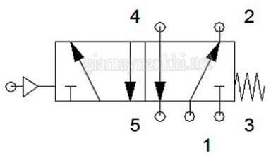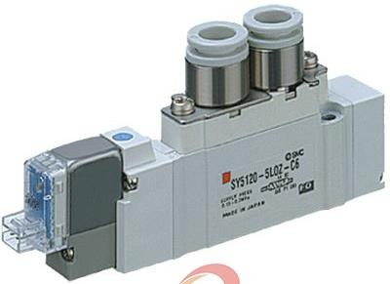Van dùng trong hệ thống: van đảo chiều 5/2

*Hình 2.10 Van điện từ một đầu điện*

* Thông số kỹ thuật van**:**
  + Loại van: 5 cửa 2 vị trí
  + Điện áp đầu vào: 220V
  + Kích thước cửa: Cửa vào, Cửa ra: 1/4”, Cửa xả 1/8”
  + Môi trường làm việc: Khí nén
  + Áp suất làm việc: 0.15 - 0.8 MPa
  + Nhiệt độ cho phép: -5°C đến 60°C
  + Sai số điện áp cho phép: ±10%
  + Công suất tiêu thụ: DC24V-3.0W
  + Thời gian đáp ứng: 0.05s

# Van tiết lƣu

Van tiết lƣu là loại khớp nối nhanh dây hơi, 1 đầu có gen ngoài vặn vào thiết bị, 1 đầu có nối nhanh vào dây hơi, đặc biệt có thêm núm điều chỉnh áp lực của hơi.

Van có chất liệu 1 đầu bằng hợp kim, phần còn lại làm bằng nhựa PE có độ bền cao, núm điều chỉnh bằng hợp kim.

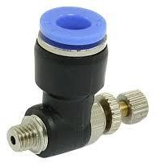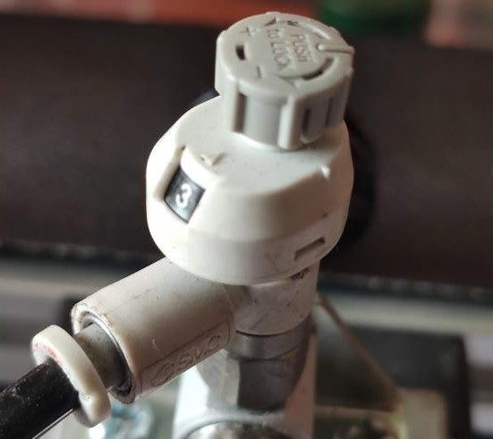

*Hình 2.11 Van tiết lƣu*

# Đặc điểm chung:

* + Dễ gắn và tháo ống.
  + Có núm vặn chỉnh áp.

# Thông số kỹ thật:

* + Chất liệu: gen hợp kim.
  + Đầu cắm nhựa cứng.
  + Kiểu dáng: gen ngoài có núm chỉnh áp.
  + Áp suất: 0.1- 1.0 Mpa.
* **Nhiệm vụ:** điều chỉnh lƣu lƣợng khí cấp vào xilanh.

# Đế van khí nén

* Đế van khí nén giúp tối ƣu không gian cũng nhƣ quy trình đấu nối hệ thống khí nén một cách nhanh gọn và tiết kiệm nhất, giúp cho việc điều khiển và lắp đặt dễ dàng và an toàn cho ngƣời sử dụng.

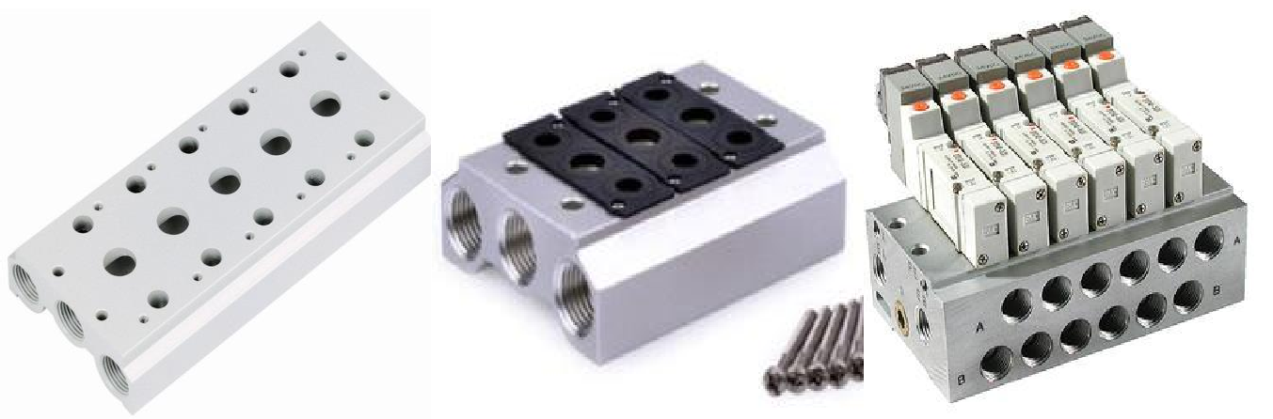

*Hình 2.12 Một số loại cút nối*

* + **Nhiệm vụ:** Kết nối ống khí với các cửa vào ra của van và xy lanh
  1. ***Xi lanh***

# Xy lanh khí nén:

*Định nghĩa:* Xy lanh khí nén là một thiết bị cơ học không thể thiếu trong những loại máy nó hoạt động đƣợc là do dựa trên một nguyên tắc sử dụng khí nén thông thƣờng là không khí, nguyên tắc hoạt động của nó sẽ truyền một lực có sẵn và làm chuyển một nguồn năng lƣợng tích tụ từ bên trong thành luồng khí nén động lực.

*Nguyên tắc hoạt động:* Sử dụng nguồn lực từ bên trong vì vậy mà không hề tiêu tốn hay chịu bất cứ tác động nào từ dòng năng lƣợng bên ngoài. Khi có lực nén khí cấp vào xy lanh khí nén với một áp suất nhất định sẽ làm nở không khí và tác động một lực nhất định đẩy piston di chuyển một cách từ từ theo hƣớng mình mong muốn.

Xy lanh khí nén hoạt động một cách tự động thông qua cấp khí nén đƣợc cài đặt sẵn bằng một con van điện từ khí nén có tác dụng cấp khí cho xy lanh piston có thể đi hết hành trình đòi hỏi lƣợng khí trong xy lanh phải đƣợc thải ra ngoài. Nguồn khí cung cấp cho xy lanh sẽ đƣợc nén ở một mức áp suất và nhiệt độ nhất định. Nhờ sự chênh lệch giữa mức áp suất trong xy lanh và áp suất ở môi trƣờng bên ngoài khiến cho không khí bị giãn nở và năng lƣợng khí nén đƣợc chuyển đổi thành động năng. Do đó sự chuyển đổi năng lƣợng đƣợc thực hiện không phụ thuộc vào môi trƣờng bên ngoài. Khi cung cấp nguồn khí cho xy lanh thì không khí sẽ đƣợc nén và chiếm không gian trong lòng xy lanh. Lƣợng khí này chiếm không gian lớn dần lên và khiến cho piston di chuyển làm sinh ra công giúp cho các thiết bị hoạt động.

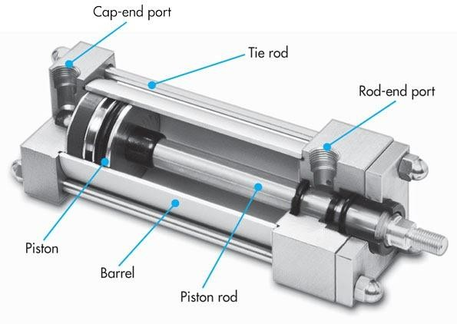

* 1. *Cấu tạo xi lanh khí nén*
     + - Với các thông số kỹ thuật:
         * Loại: Khí nén
         * Hoạt động: Tác dụng kép.
         * Môi trƣờng hoạt động: Khí nén.
         * Áp suất vận hành lớn nhất: 1.0 MPa
         * Áp suất vận hành nhỏ nhất: 0.05 MPa
         * Nhiệt độ của khí: -10°C đến 70°C
         * Vật liệu bôi trơn: Không yêu cầu
         * Tốc độ piston: 50 đến 750 mm/s
         * Giảm chấn: Bằng cao su.
         * Động năng cho phép: 0.4J

## Tính toán lựa chọn xy lanh:

* Lực tác động lên cần pittông.
* Khi tính toán lực cần chú ý đến chiều chuyển động của cán pittông.
* Lực tác động khi cần pittông đi ra:
* FA = A1.pe2. η
  + A1: Diện tích mặt đáy pittông:
  + D: Đƣờng kính mặt đáy pittông.
  + pe (bar) áp suất khí nén trong xilanh.
  + η: Hiệu suất xilanh, thông thƣờng η = 0,8
* Lực tác động khi cần pittông đi vào:

o FA = A2.pe2. η

* A2 Diện tích vòng găng pittông:
* d: Đƣờng kính cán pittông

# Kết Luận:

* Do khối lƣợng của vật thể không quá nặng (~ 100g) nên nhóm quyết định chọn loại xylanh có thông số ky thuật nhƣ sau:
* Chất liệu: Hợp kim & Kim Loại
* Đƣờng kính xy lanh: 11mm; Hành trình: 45 mm
* Điều kiện làm việc: Không khí
* Áp Lực tối đa :1.0 MPa (8.5 kg/cm2)

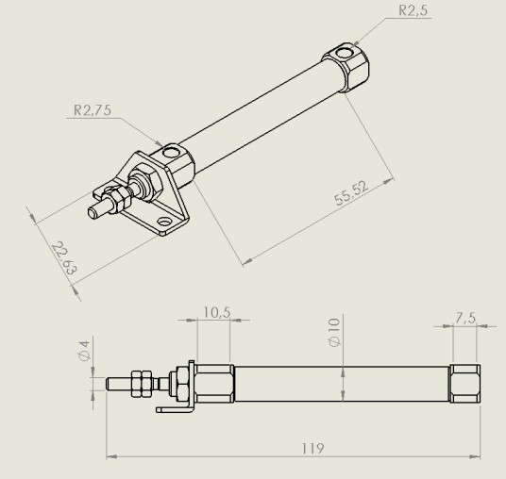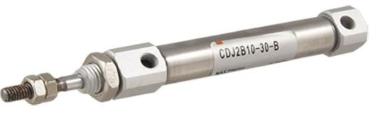

hình 2.13.1 Xi lanh CDJ2B10-45

# Điều khiển tốc độ băng tải thông qua biến trở, Arduino và mạch cầu L298

Để điều khiển tốc độ động cơ băng tải ta sử dụng biến trở 10k và mạch cầu L298 thông qua Arduino

Để điều khiển tốc độ động cơ ta cần băm xung PWM vào chân ENA của module L298

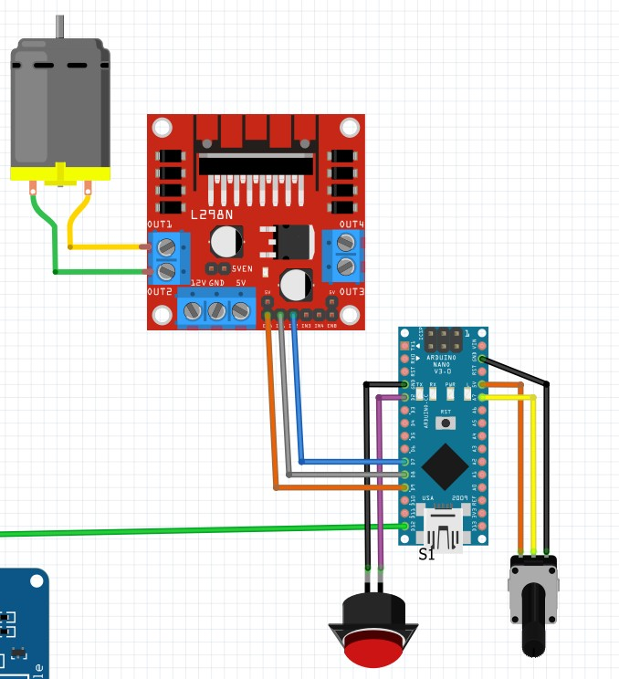

*Hình 2.14 Sơ đồ đấu nối điều khiển tốc độ động cơ*

Code:

int in1=8; int in2=7; int ena=9; int cth=A0; int tt;

float giatri; float quydoi; void setup() {

pinMode (7, OUTPUT);

pinMode (8, OUTPUT);

pinMode (9, OUTPUT); Serial.begin(9600);

// put your setup code here, to run once:

}

# Tính chọn động cơ băng tải

## Lý do phải tính chọn động cơ băng tải

Nếu chọn motor thiếu công suất sẽ không thể kéo tải đƣợc hoặc chạy không đạt tốc độ gây nóng dẫn đến giảm tuổi thọ động cơ, thậm chí cháy hỏng ngay khi vừa sử dụng.

* + - 1. Nếu chọn động cơ thừa công suất sẽ gây lãng phí công suất và tiền bạc đầu tƣ cho 1 băng tải, dẫn đến báo giá băng tải cũng đội lên khá cao.
      2. Nếu chọn động cơ không đúng nguyên lý hoạt động sẽ dẫn đến khi lắp đặt có thể không phù hợp, hoặc nhân viên lắp ráp hệ thống điện cho băng tải sẽ rất khó khăn để hoàn thành hay chọn mua sai thiết bị đi cùng nhƣ aptomat, contactor.
      3. Khi công suất motor đạt đủ yêu cầu nhƣng không đạt tốc độ quay (rpm) thì băng tải cũng sẽ không đáp ứng đƣợc thời gian làm việc mà khách hàng yêu cầu.

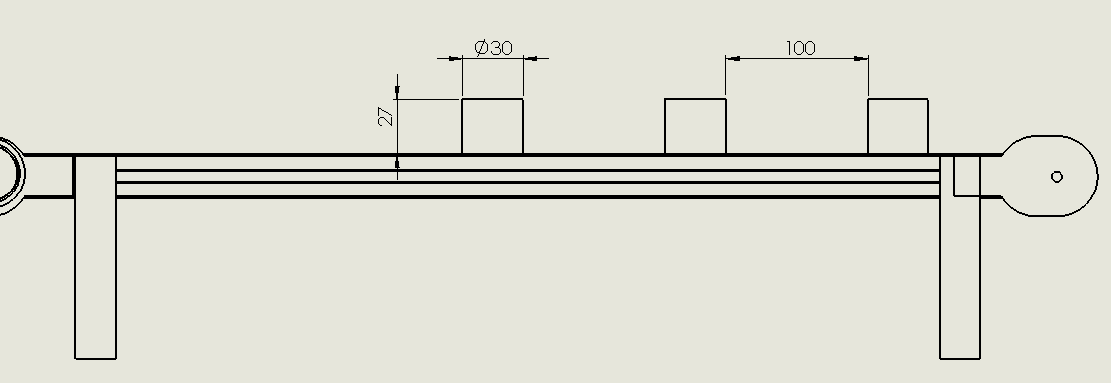

Hình 2.15.1 Mô tả sản phẩm trên băng tải

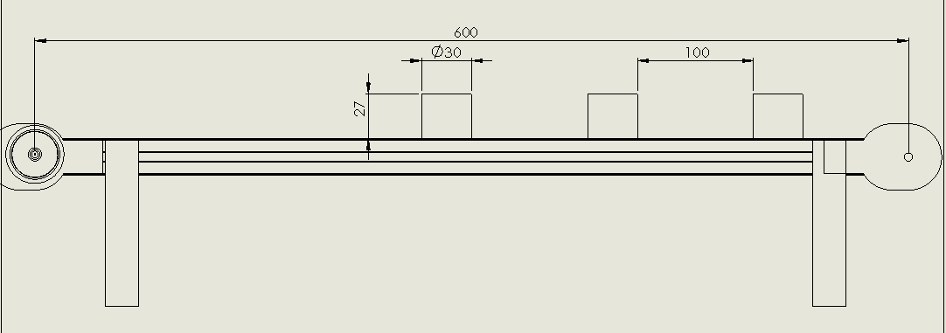

hình 2.15.2 kích thƣớc băng tải và kích thƣớc phôi (mm)

## Tính chọn

* ***Tính chọn động cơ băng tải***

# Các thông số đã biết:

* + Chiều dài băng tải:600 mm
  + Đƣờng kính sản phẩm: d=30mm
  + Khoảng cách giữa 2 sản phẩm liên tiếp: a=100mm
  + Khối lƣợng sản phẩm m=15g
  + Khối lƣơng băng tải M=1kg
  + Khối lƣợng con lăn m2=0.5kg
  + Đƣờng kính con lăn: D= 25 mm
  + Năng suất: Q=1080sp/h hay 18sp/p.
  + Hệ số ma sát trƣợt: 𝜇=0,3
  + Hiệu suất truyền dẫn ngoài động cơ: = 0,
  + Hiệu suất hộp giảm tốc đầu động cơ: = 0,
  + Ngoại lực: 𝐹𝐴 = 0 𝑁
  + Hệ số an toàn: SF=2

# Tính toán

* Hệ thống cấp phôi sẽ cấp phôi sau khi phôi trƣớc đó đi đƣợc quãng đƣờng 10cm trên băng tải
* Để băng tải làm việc với năng suất 18sp/1p thì quãng đƣờng đi của 18 sản phẩm là 18\*(0,1+0,03) = 2,34m
* Vận tốc băng tải là:

𝑣′ = 2,34(𝑚/𝑝)

* Vận tốc thực tế là:

V= 1.8 x 1.15 = 2.69 (m/p)

* + Tốc độ quay của con lăn: = \* 0 = 2,

= 34,2 𝑣 /𝑝

𝜋\*𝐷 𝜋\*25\*10−3

* + Tỉ số truyền: i=𝑛𝑅 = 1200 = 35,05 => chọn tỉ số truyền i=18

𝑛 34,25

* + Ta có m1=M+5m=1+5.0,015=1.75kg ( 5sp nằm trên băng tải)
  + Lực tác động: 𝐹 = 𝐹𝐴 𝑚1 \* \* ( 𝜇 \* ) = 1. 5 \* 9, \* (s 0 0,3 \* cos 0𝑜) = 5,145 (𝑁)
  + Momen cản do tải: 𝑇

= \*𝐷 = 5,145\*25\*10−3 = 0,0 (Nm)

𝐿 2\*𝑦

2\*0,9

* + Momen có tính đến hệ số an toàn: 𝑇 = 𝑇𝐿 \* 𝐹 = 0,04 \* 2 = 0,14 (Nm)

𝐿

* Momen cần sinh ra tại trục roto: 𝑇 = 𝑇𝑆𝐹 =

𝐿

𝑚

i\*𝑦𝘎

0,14

18\*0,8

= 9,92 𝑚𝑁𝑚

* Công suất động cơ:

𝑃 =

𝑇𝑚. 𝑁 9,55

0,00992.1200

=

9,55

= 1,24 (𝑤)

➢

* + Từ thông số 𝑇𝑚 ta tra bảng chọn đƣợc động cơ tạm thời là 2IK6GC-18

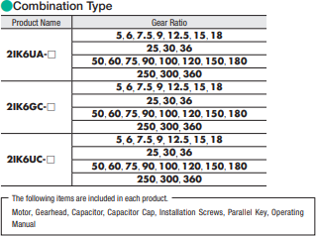

*Hình 2.15.2a*

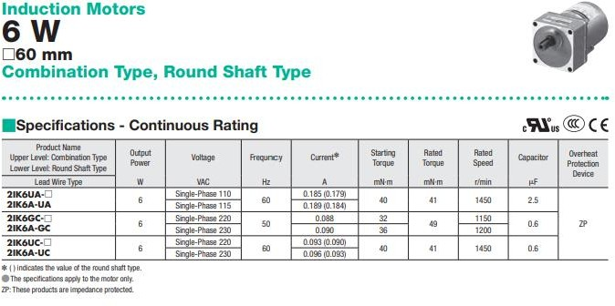

*Hình 2.15.2b*

# * Kiểm nghiệm động cơ

* Momen quán tính của tải :

2 −3

𝐽 𝑚 \* (𝐷) = 1.75\*(25\*10 )2 = 2,73 \* 10−4 (𝑘𝑔 \* 𝑚2)

1= 1 2 2

* Momen quán tính của con lăn:

𝐽2 =

1

8 \* 𝑚2 \* 𝐷

2

= 1 \* 0.5 \* (25 \* 10−3

8

)2=0.39\*10−4

(𝑘𝑔 \* 𝑚2)

* Momen quán tính tổng hơp:

𝐽 = 𝐽1 + 2𝐽2 = 2,73 \* 10−4 + 2 \* 0.39 \* 10−4 = 3,51 \* 10−4 (𝑘𝑔 \* 𝑚2)

* Momen quán tính của tải quy đổi về trục động cơ:

𝐽𝑚 = 𝐽 = 3,51 \* 10−4 (𝑘𝑔 \* 𝑚2)

* + momen quán tính cho phép ta đƣợc: 𝐽 = 20.1 \* 10−4 (𝑘𝑔 \* 𝑚2)

𝐽 𝐽𝑚 𝑚 𝑘 động cơ 2IK6GC-18 đáp ứng đƣợc yêu cầu

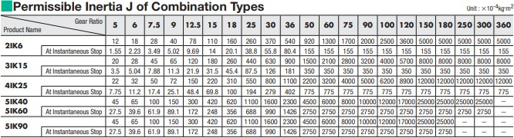

*Hình 2.15.2c*

# Hình 2.15.2a, b, c: Các bảng tra phục vụ việc chọn động cơ

* **Kết Luận**: Trong đồ án này chúng em sử dụng loại động cơ DC động cơ giảm tốc HN- GH12-1035Y(R ) Điện áp hoạt động: 5-12VDC có thông số tƣơng đƣơng với động cơ 2IK6GC-18
  + Điện áp định mức: 12VDC
  + Công suất tiêu thụ: 6W
  + Tốc độ khi không tải: 54 vòng/phút

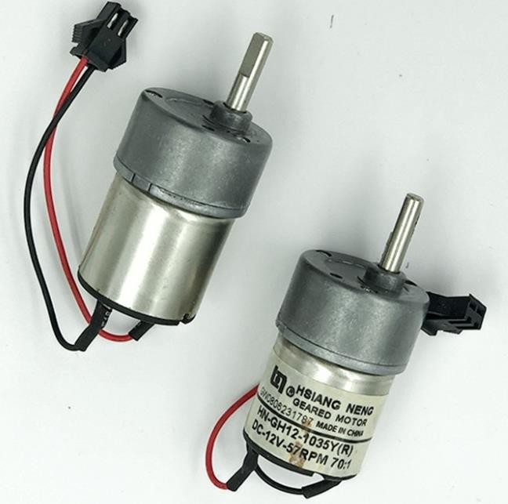

*Hình 2.15.3động cơ giảm tốc GH12-1035Y(R )*

# CHƢƠNG III: THÍ NGHIỆM MÔ HÌNH VÀ PHỤ LỤC

* 1. **Các phần mềm thiết kế**

## Arduino IDE

Arduino là môi trƣờng phát triển tích hợp mã nguồn mở, cho phép ngƣời dùng dễ dàng viết code và tải nó lên board mạch, đƣợc viết bằng Java dựa trên ngôn ngữ lập trình và phần mềm mã nguồn mở khác.



Hình 3.1 Phần mềm Arduino IDE

Kể từ tháng 3 năm 2015, Arduino IDE (Intergrated Devalopment Editor – môi trƣờng phát triển thích hợp) đã đƣợc phổ biến tại rất nhiều nơi với giao diện trực quan.

Ngôn ngữ phổ quát cho Arduino là C và C++. Do đó phần mềm phù hợp với những ngƣời dùng quen thuộc các ngôn ngữ này.

Phần mềm gồm những mảng thƣ viện phong phú nhƣ: EEPROM, Firmata,

GSM, Servo, TFT, Wifi,… Và các mảng thƣ viện ngày càng đa dạng nhờ sự đóng góp của cộng đồng Arduino trên toàn thế giới.

## Proteus 8 Professional



Hình 3.2 Proteus Labcenter Electronics

Proteus là phần mềm mô phỏng mạch điện tử của Labcenter Electronics, mô

phỏng cho hầu hết các linh kiện điện tử thông dụng, đặc biệt hỗ trợ cho cả các MCU nhƣ PIC,8051,AVR, …

Phần mềm bao gồm 2 mảng chính là ISIS cho phép mô phỏng mạch điện tử và ARES dùng để vẽ mạch in.

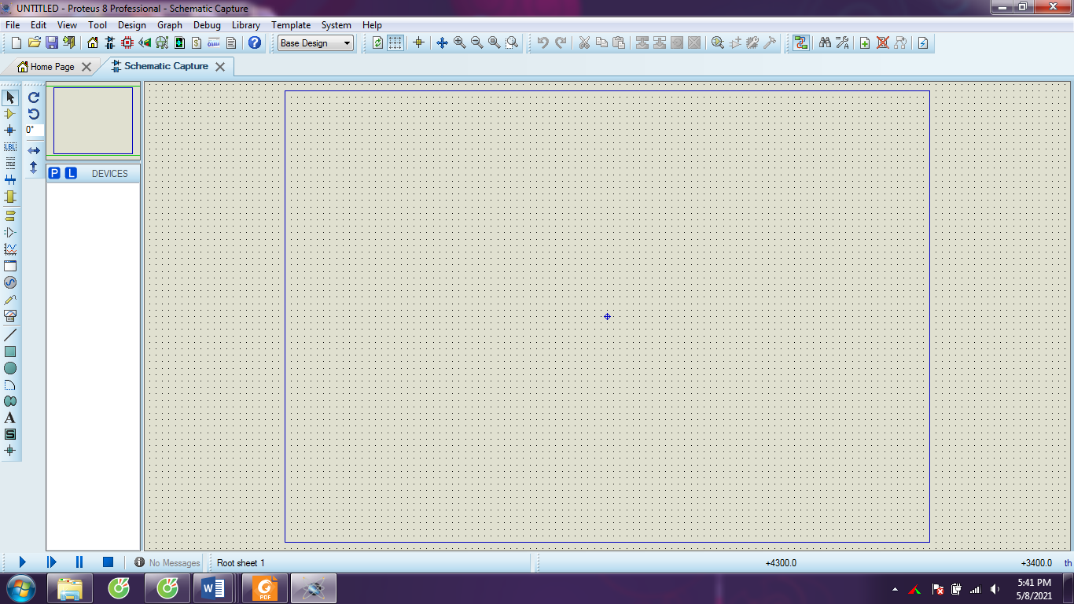

## Hình 3.2.1 Giao diện chính của Proteus

* 1. ***Solidworks***



*Hình 3.3 Giao diện phần mềm Solidworks*

SOLIDWORKS là phần mềm thiết kế 3D tham số chạy trên hệ điều hành Windows và có mặt từ năm 1995, đƣợc tạo bởi công ty SOLIDWORKS Dassault Systèmes, là một công ty thành viên của tập đoàn công nghệ hàng đầu thế giới Dassault Systèmes, S. A. (Vélizy, Pháp). Cộng đồng ngƣời dùng SOLIDWORKS bản quyền trên thế giới hiện là gần 6 triệu ngƣời với khoảng

200.000 doanh nghiệp và tập đoàn.

Phần mềm SOLIDWORKS đƣợc biết đến từ phiên bản SOLIDWORKS 1995. Cho đến nay SOLIDWORKS đã có nhiều bƣớc phát triển vƣợt bậc về tính năng, hiệu suất và khả năng đáp ứng các nhu cầu thiết kế 3D trong các ngành kỹ thuật, công nghiệp. SOLIDWORKS còn đƣợc phát triển và ứng dụng rộng rãi trong các ngành khác nhƣ: đƣờng ống, kiến trúc, nội thất, xây dựng… nhờ tính năng thiết kế 3D mạnh mẽ và danh mục các giải pháp hỗ trợ đa dạng.

ViHoth là đại lý phân phối ủy quyền chính thức của SOLIDWORKS Dassault Systemès từ năm 2011. Với nhiều hoạt động nỗ lực trong việc phát triển cộng đồng ngƣời dùng SOLIDWORKS tại Việt Nam, cũng nhƣ nền tảng kinh nghiệm tổng hợp về CAD/CAM/CAE/PLM trong các ngành công nghiệp, ViHoth hiện là đối tác uy tín và tin cậy của các doanh nghiệp trong lĩnh vực này.

# Kết nối và mô phỏng.

## Sơ đồ mạch mô phỏng hệ thống

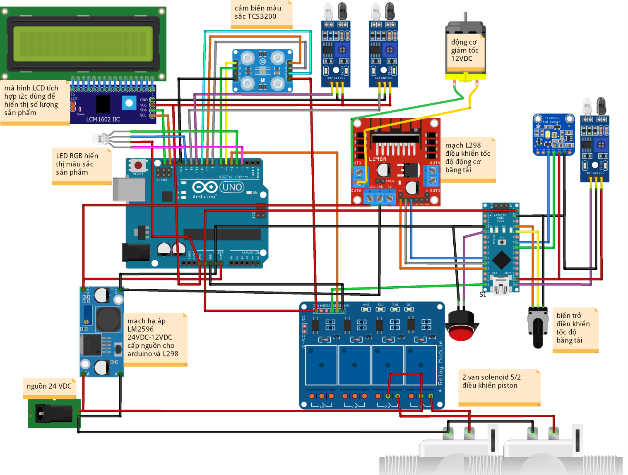

*Hình 3.4.1 Sơ đồ mạch của hệ thống phân loại sản phẩm theo màu sắc*

# Thiết kế mô phỏng hệ thống bằng phần mềm Solidworks và chế tạo chi tiết thực tế.

* + 1. **Đế băng tải**

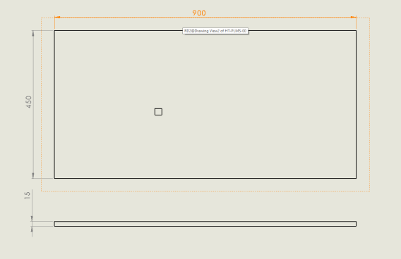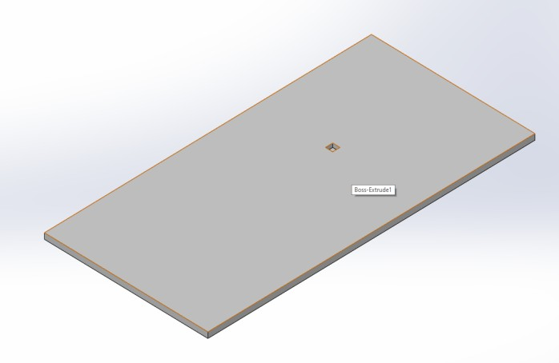

*Hình 3.5.1 giá đỡ hệ thống đƣợc làm từ vật liệu gỗ ép*

# Con lăn

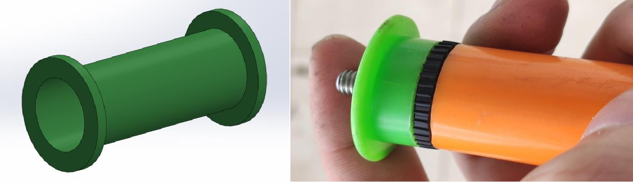

*Hình 3.5.2 con lăn*

# Khung băng tải

*Hình 3.5.3 thiết kế và mô phỏng trên phần mềm solidworks*

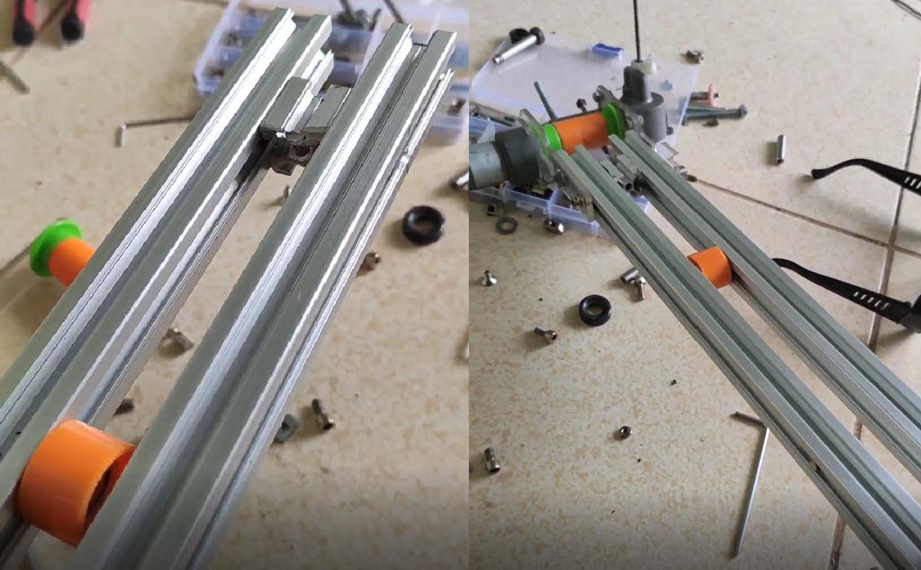

*Hình 3.5.3 tiến hành chế tạo và lắp ghép chi tiết thực*

# Chân băng tải

*Hình 3.5.4 chân băng tải gắn với đế thông qua ke góc*

# Giá treo cảm biến

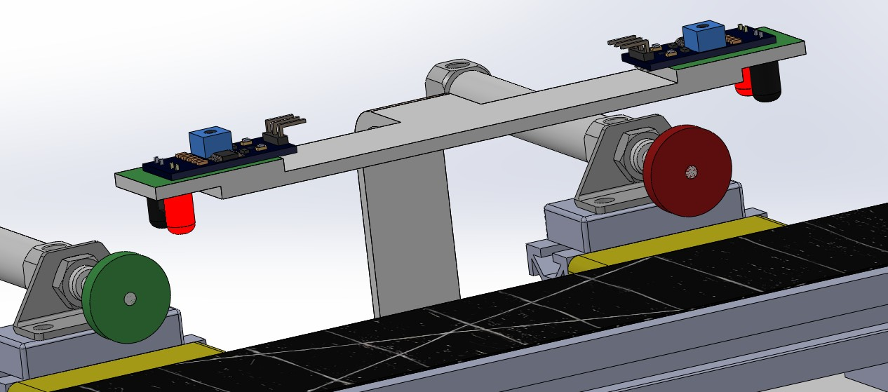

*Hình 3.3.5a giá treo cảm biến đƣợc thiết kế để hạn chế tối đa nguồn nhiễu từ môi trƣờng*

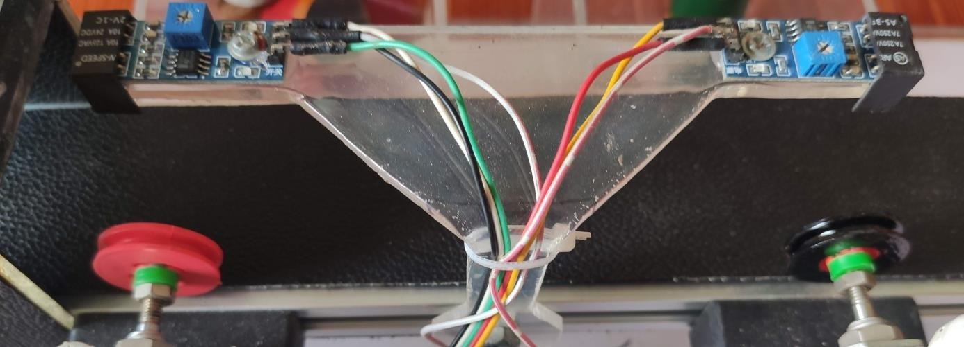

*Hình 3.5.5b Chi tiết thực tế*

# Băng tải

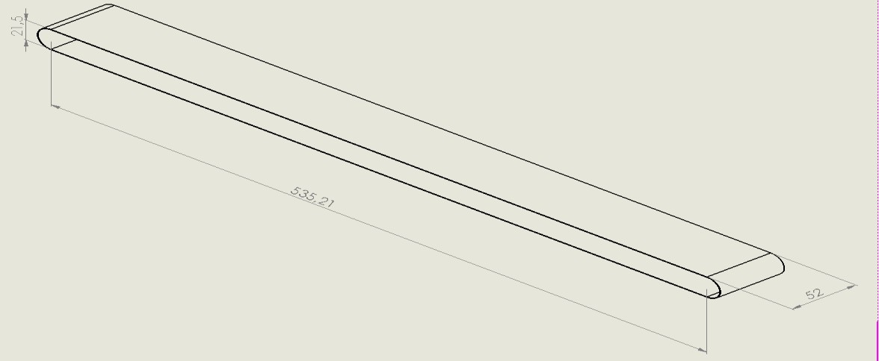

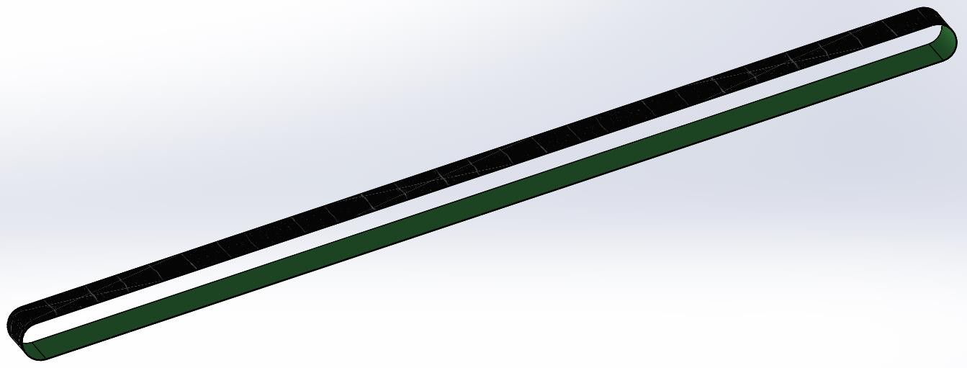

*Hình 3.5.6 Belt băng tải đƣợc sơn đen ở bề mặt để tránh nhiễu cho cảm biến màu sắc và cảm biến tiệm cận*

# Cơ cấu cấp phôi

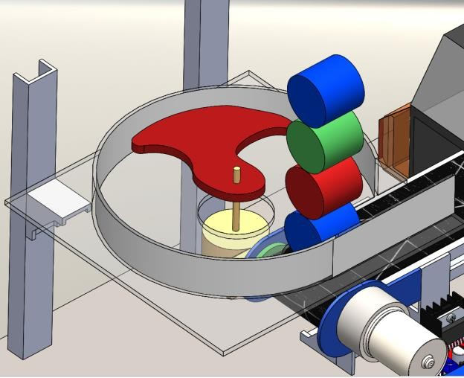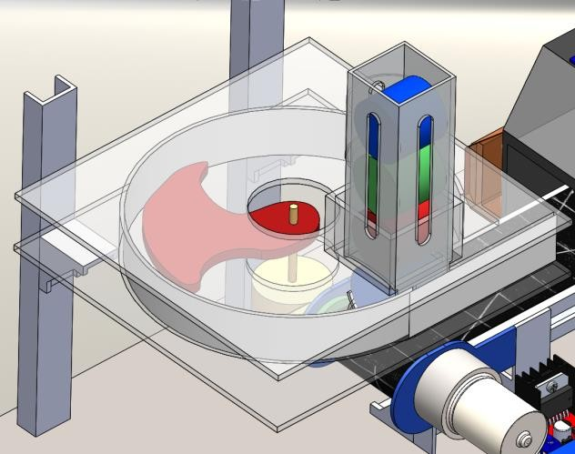

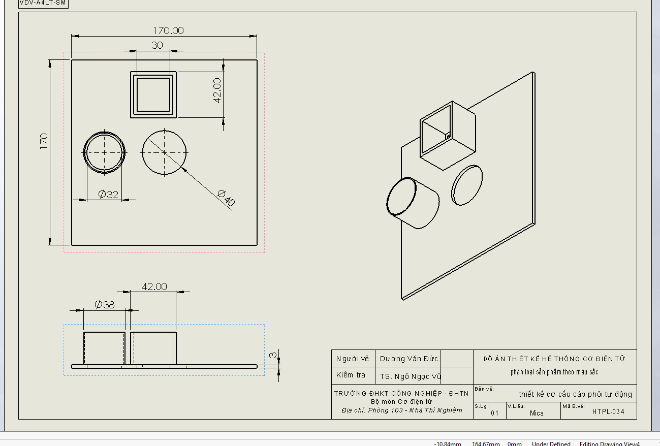

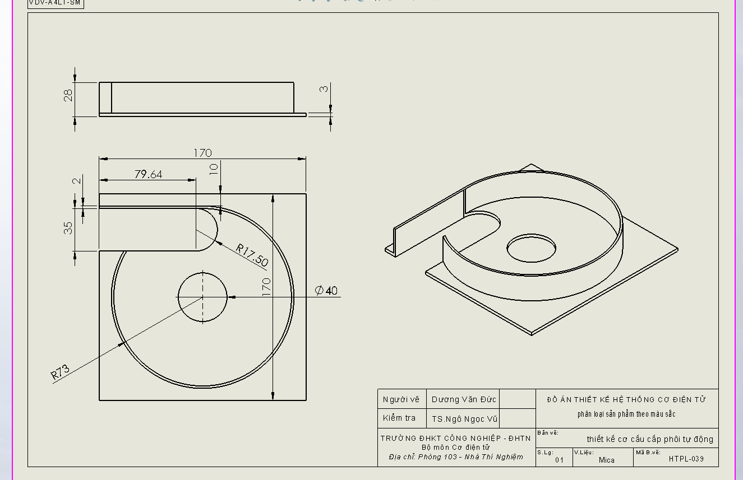

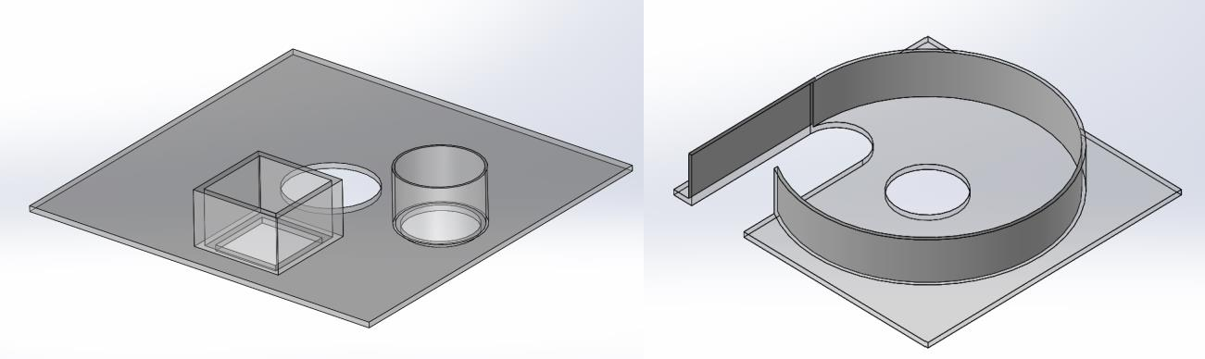

*Hình 3.5.7 Thiết kế và mô tả cơ cấu trên phần mềm solidwords*

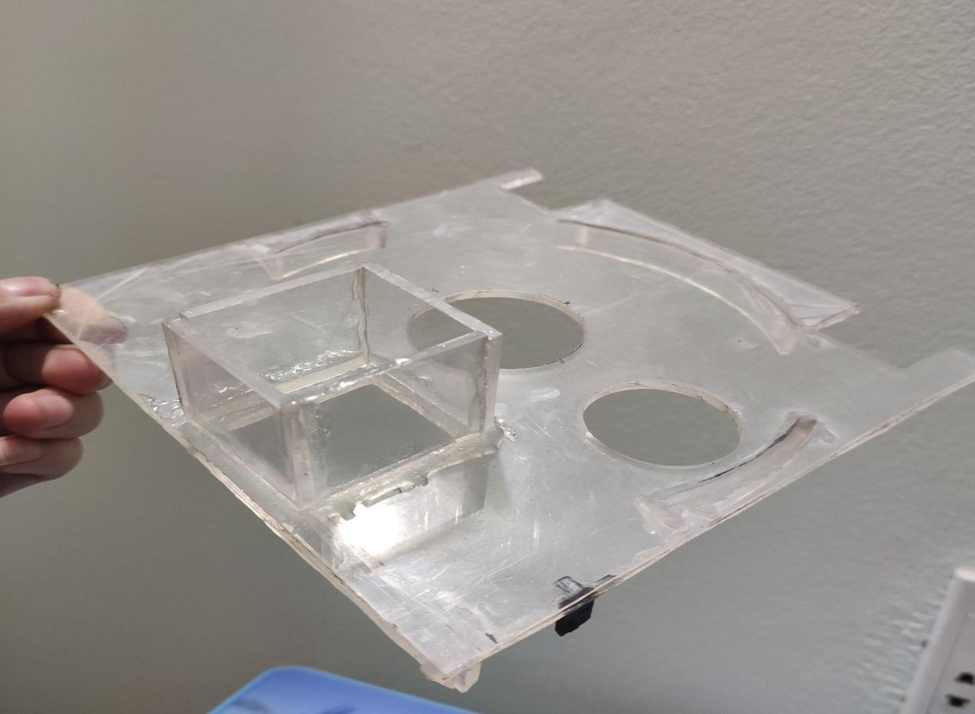

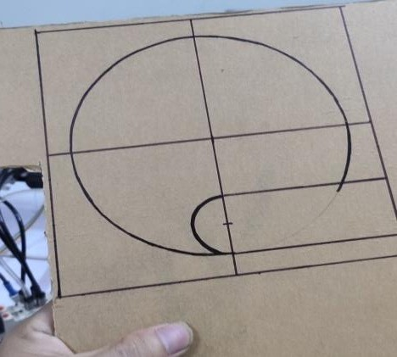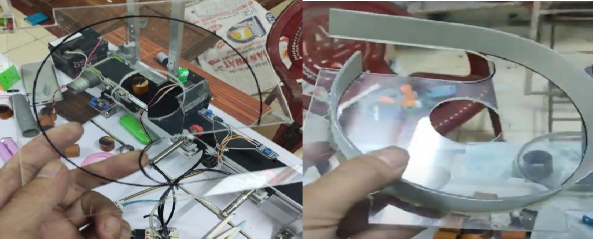

* + - 1. *Tiến hành chế tạo chi tiết thực tế*

# Tiến hành lắp ghép ta đƣợc hệ thống cấp phôi hoàn chỉnh

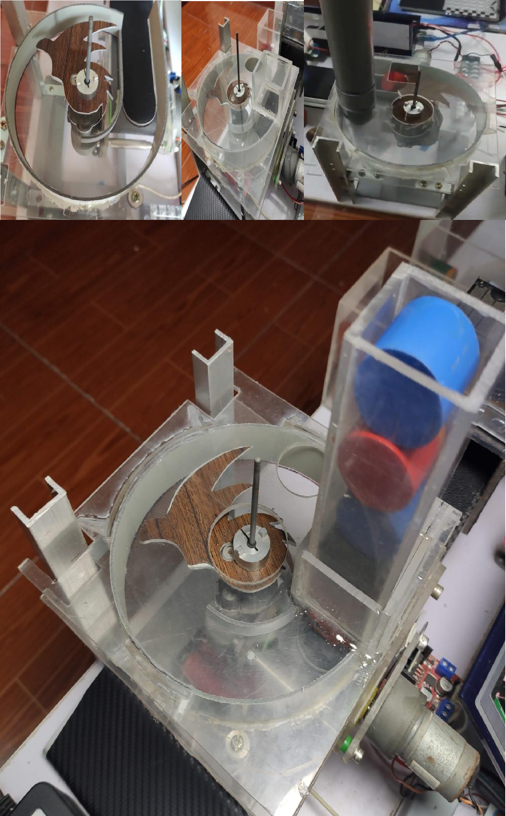

*Hình 3.5.7.2 Tiến hành lắp ghép ta đƣợc hệ thống cấp phôi hoàn chỉnh*

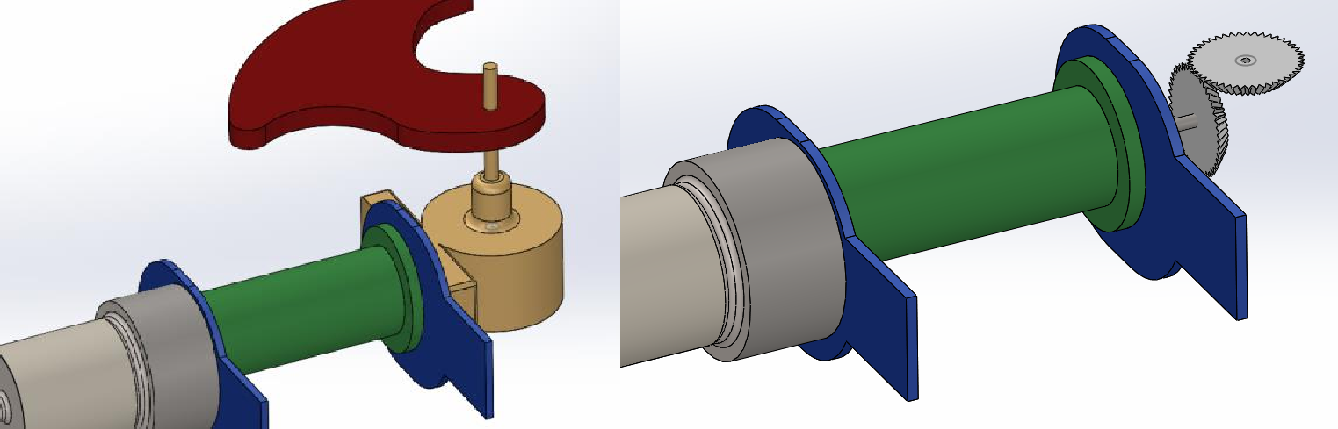

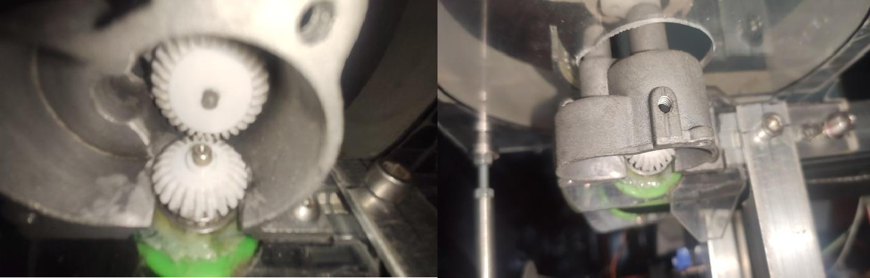

*Hình 3.5.7.3 hệ thống cấp phôi tự động đƣợc duy trì bởi động cơ giảm tốc băng tải 12V thông qua hệ thống bánh răng côn, giúp đồng bộ giữa tốc độ cấp phôi và tốc độ băng tải từ đó có thể kiểm soát năng suất 1 cách tốt nhất.*

# Hệ thống khí nén

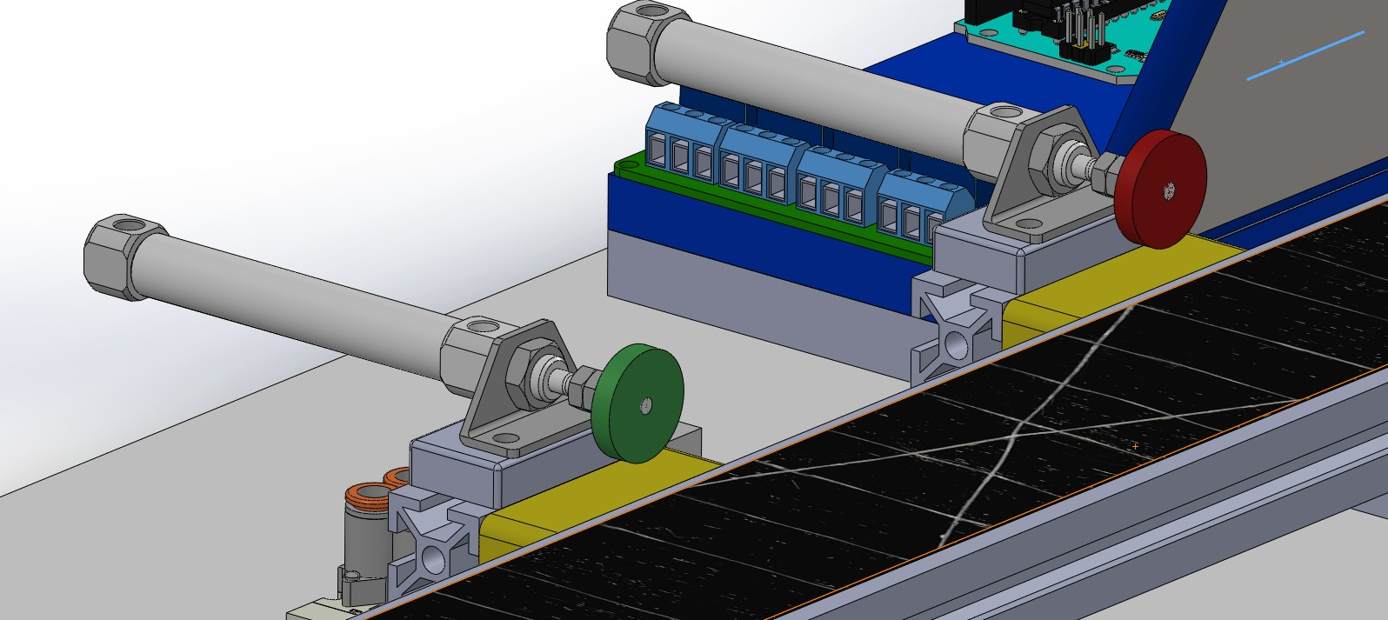

*Hình 3.5.8 Mô tả vị trí của 2 xi lanh*

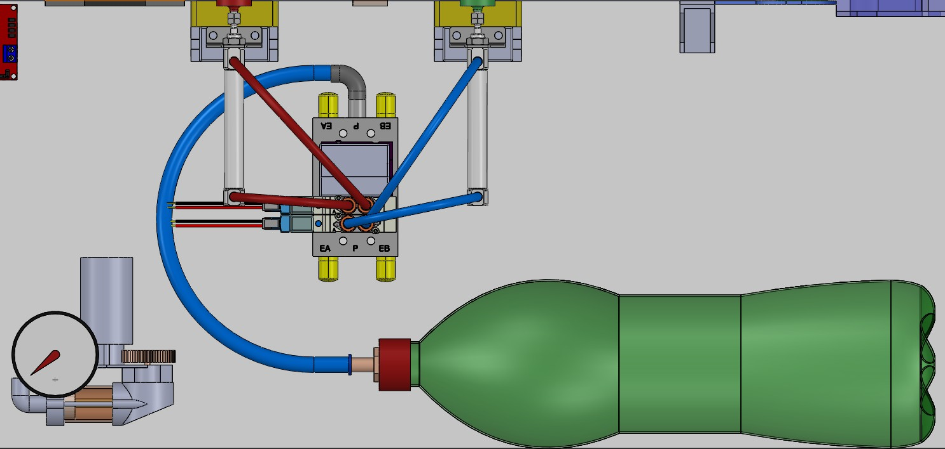

*Hình 3.5.8.1 Sơ đồ đấu nối hệ thống khí nén*

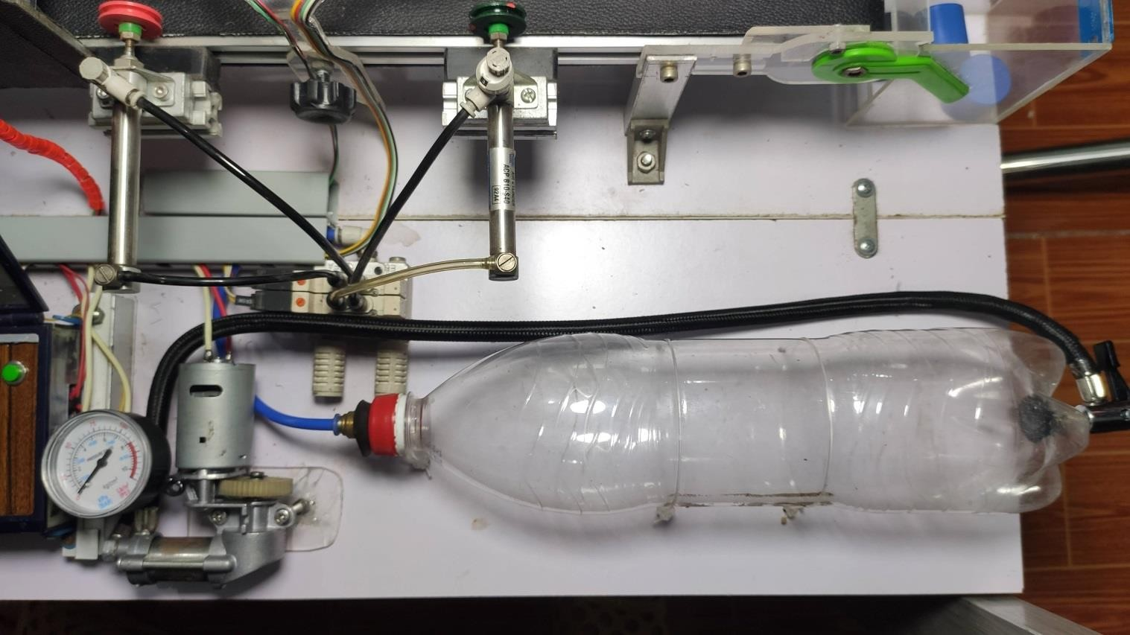

*Hình 3.5.8.2 Sơ đồ đấu nối hệ thống khí nén thực tế*

Hai piston đƣợc gắn trên băng tải để tiết kiệm không gian cũng nhƣ nguyên vật liệu. tuy nhiên trên thực tế ở những hệ thống lớn thì sẽ gây ra tình trạng rung lắc mạnh, nhƣng vì đây là hệ thống nhỏ, tình trạng rung lắc không đáng kể nên có thể bỏ qu

# Khối điều khiển và màn hình hiển thị

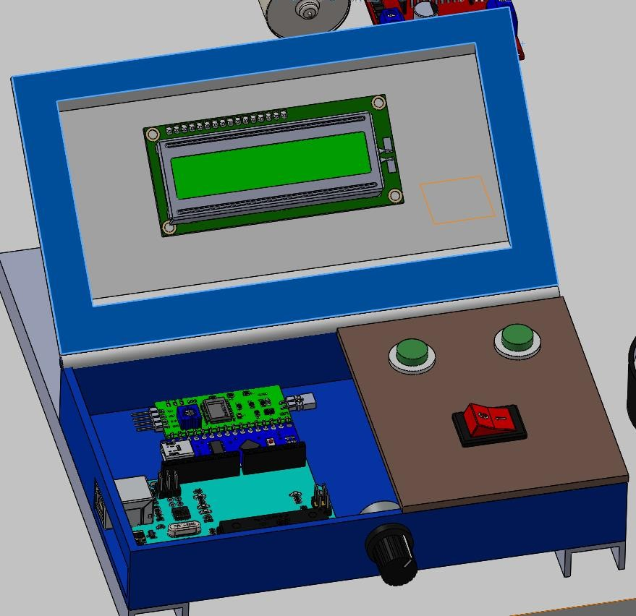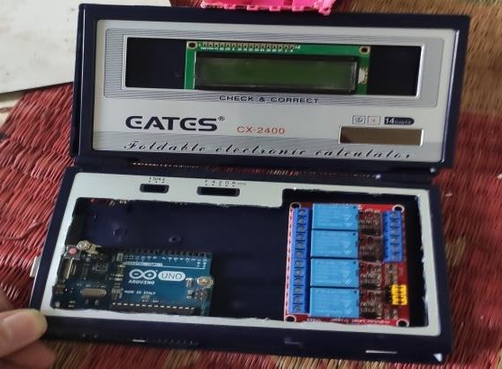*\*

*hình 3.5.9a mô phỏng 3D hình 3.5.9b đấu nối và lắp ghép*

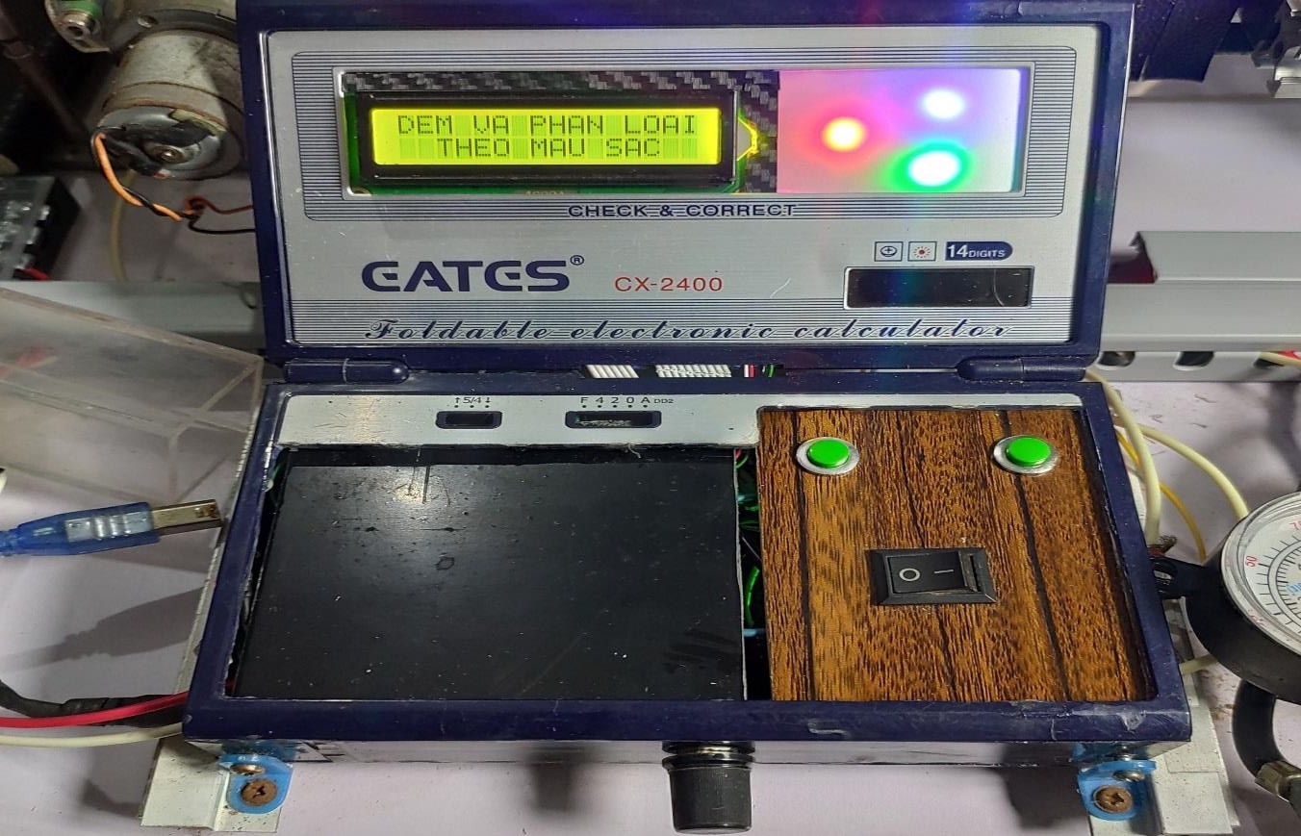

*Hình 3.5.9.2 Đấu nối và hoàn thiện khối điều khiển và màn hình hiển thị*

# Buồng tối

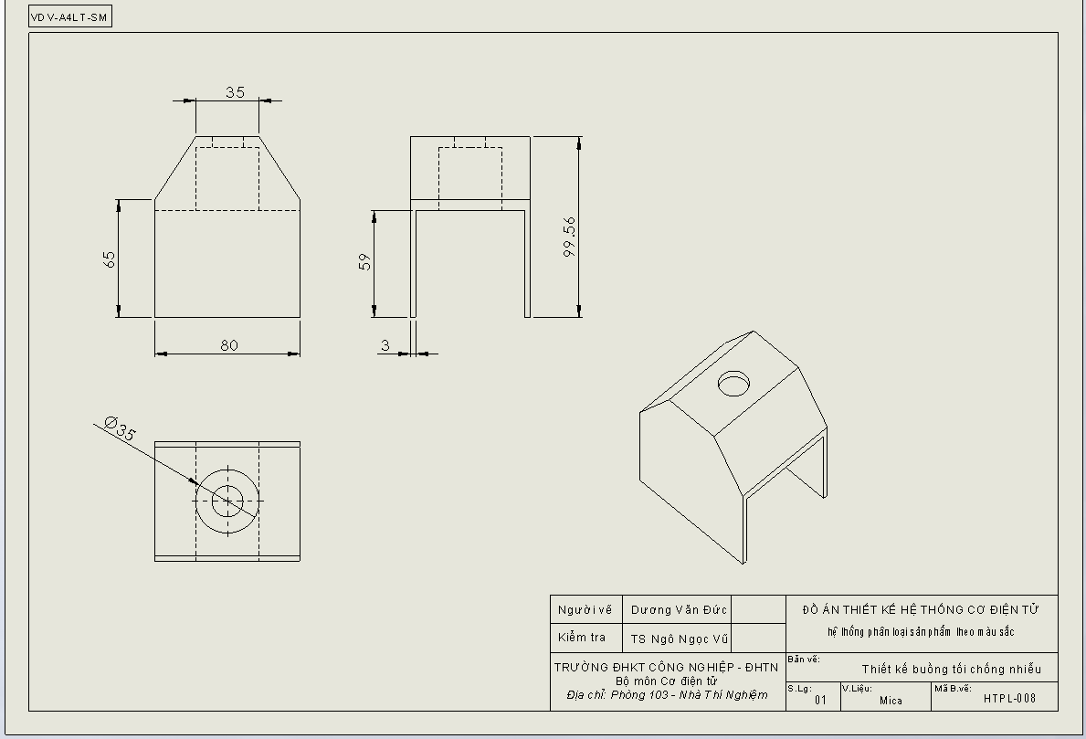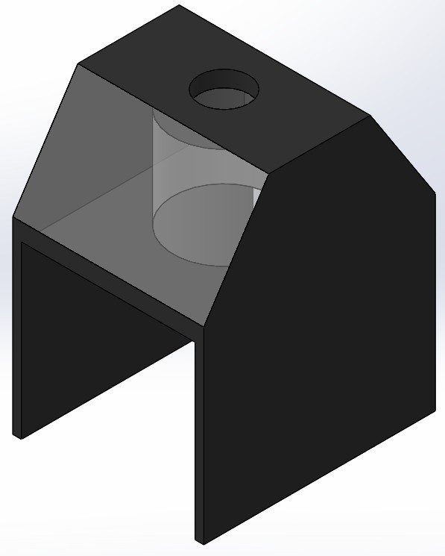

*Hình 3.5.10a Thiết kế và mô phỏng chi tiết trên phần mềm 3D*

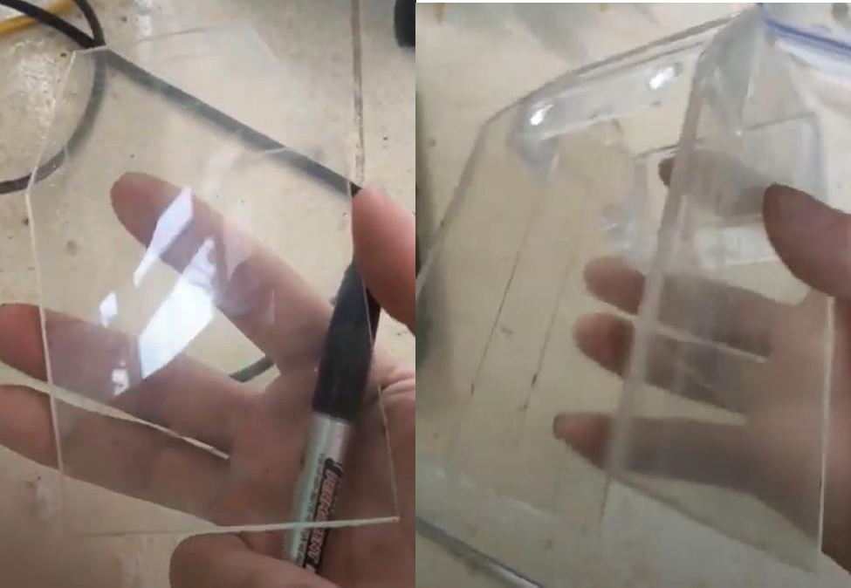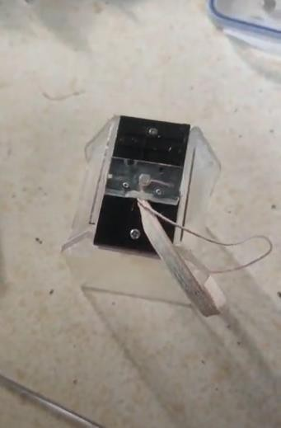

*Hình 3.5.10b Chế tạo chi tiết*

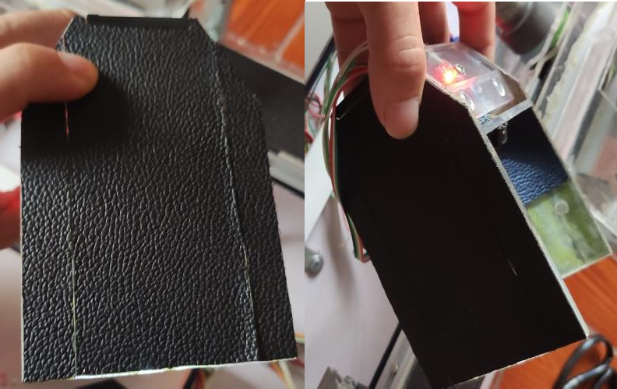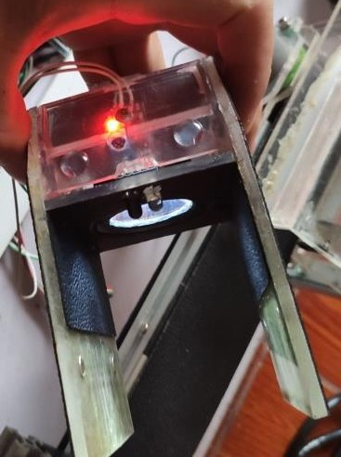

*Hình 3.5.10c Chế tạo chi tiết*

Buồng tối giúp chống nhiễu tối đa cho cảm biến màu sắc tcs3200,giúp hệ thống hoạt động tốt ở những điều kiện ánh sáng phức tạp, cũng nhƣ giúp cảm biến phân biệt độ sai lệch ở các dải màu một cách tốt nhất có thể.

# Lắp ghép hệ thống hoàn chỉnh

*Hình 3.5.11a*



*Hình 3.5.11b*

*Hình 3.5.12 a,b Mô hình lắp ghép hệ thống hoàn chỉnh*

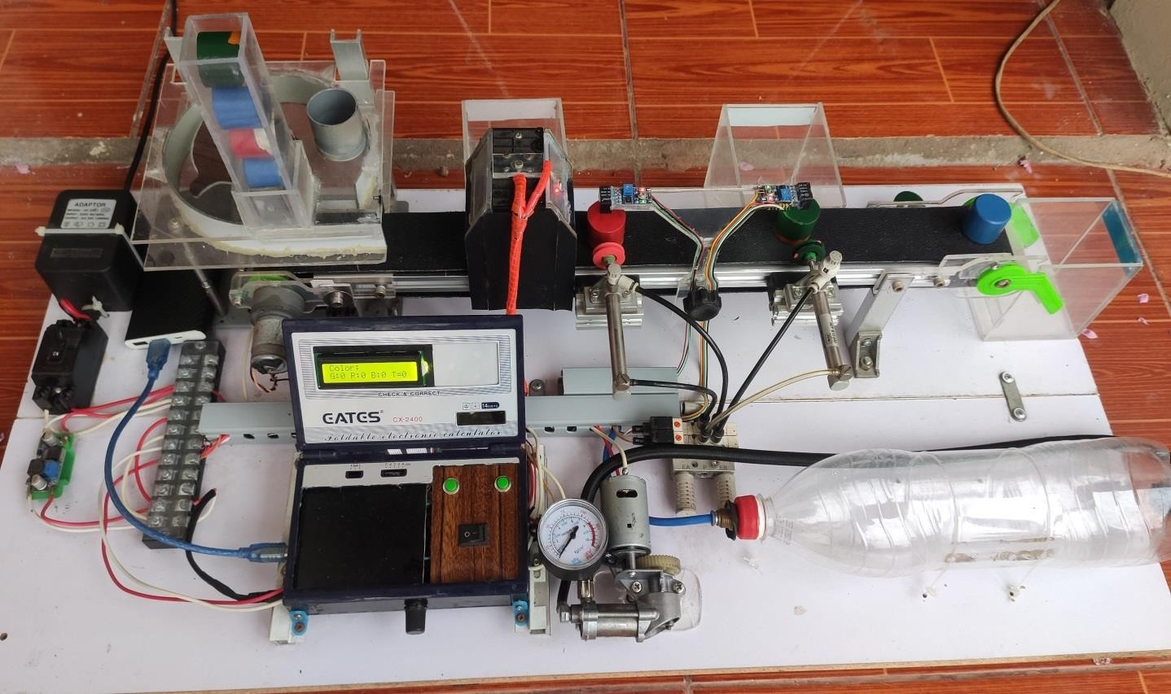

*Hình 3.5.11c*

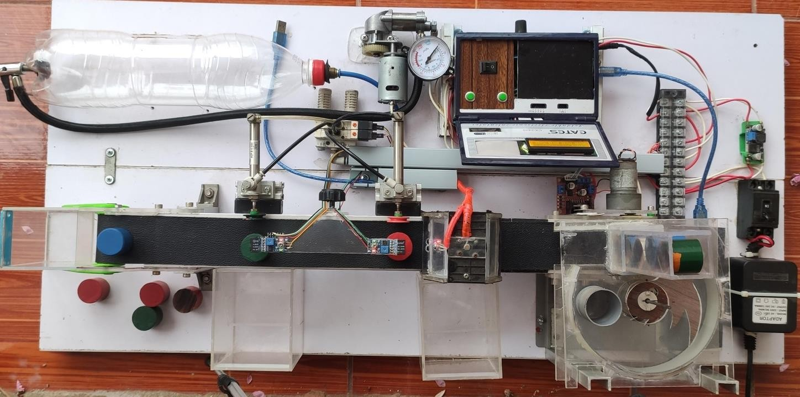

*Hình 3.5.11d*

*Hình 3.5.12 c,d Hoàn thành mô hình hệ thống thực tế*

# Vận hành hệ thống

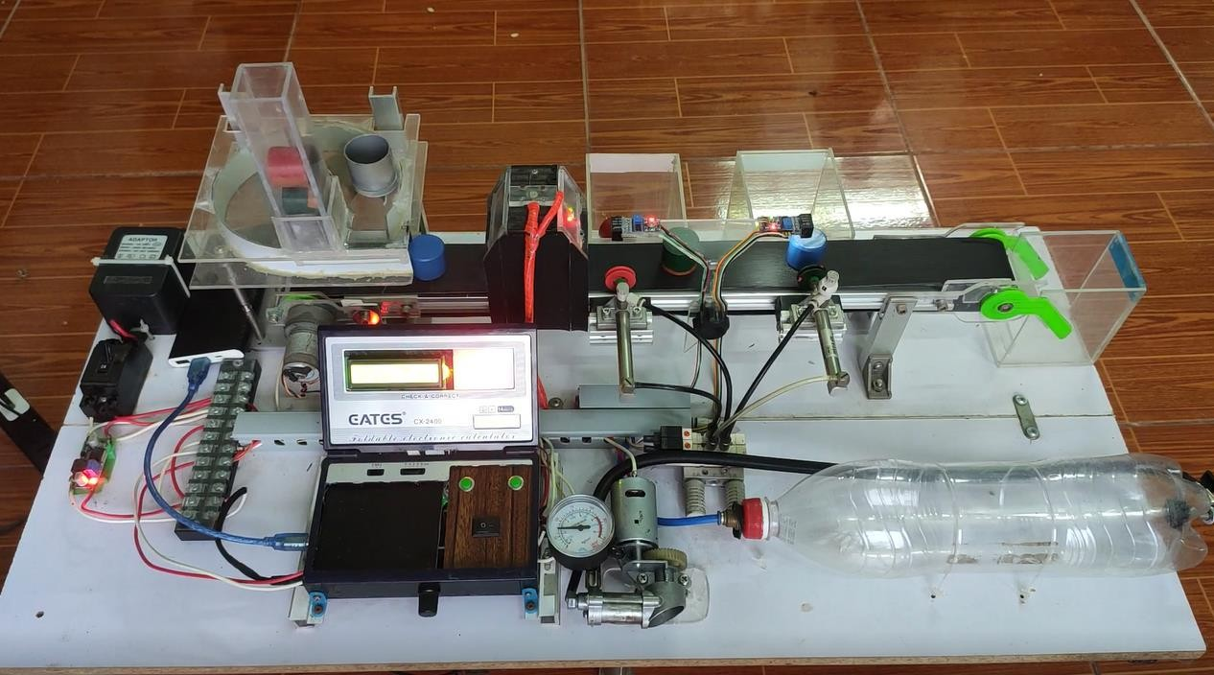

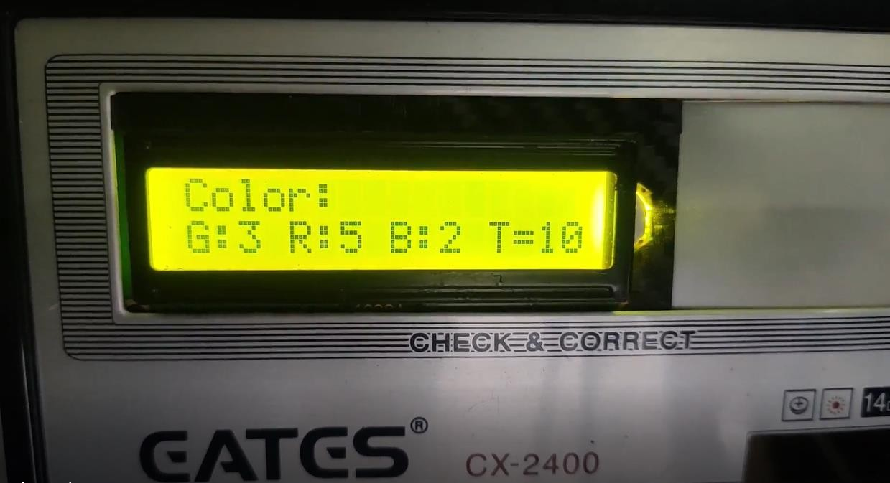

*Hình 3.5.12 Hệ thống vận hành ổn đị**nh*

# CHƢƠNG IV: KẾT LUẬN, HƢỚNG PHÁT TRIỂN TRONG TƢƠNG LAI VÀ ÁP DỤNG THỰC TẾ

# Ƣu/Nhƣợc điểm

Sau một thời gian nghiên cứu và tìm hiểu đề tài này; đến nay, “mô hình phân loại và đếm sản phẩm theo màu sắc sử dụng Arduino” đã đƣợc thiết kế, chế tạo thành công”.

# Ƣu điểm:

* Mạch nhỏ gọn.
* Đáp ứng đƣợc yêu cầu của đề tài.
* Hiển thị rõ ràng.

# Nhƣợc điểm:

* Chƣa có giao diện giám sát, mô phỏng trên máy tính.
* Độ ổn định chƣa tốt ở điều kiện ánh sáng mạnh.

# Hƣớng phát triển

* Áp dụng cho các dây chuyển sản xuất nhỏ.
* Thay đổi cảm biến để tạo ra dây chuyền phân loại dựa trên các tiêu chí khác nhau của sản phẩm.
* Khắc phục nhƣợc điểm đề đề tài đƣợc hoàn thiện hơn.

Do thời gian và kiến thức còn hạn hẹp nên không thể tránh khỏi những thiếu

sót trong quá trình thực hiện đề tài. Rất mong nhận đƣợc những góp ý, những đánh giá quý báu của quý thầy cô và các bạn.

# Tổng hợp linh kiện sử dụng

|  |  |  |  |  |
| --- | --- | --- | --- | --- |
| **STT** | **Tên thiết bị** | **Thông số kỹ thuật/ Hình ảnh mẫu sản phẩm** | **Đơn Vị** | **Số lƣợng** |
| 1 | Arduino | Kết quả hình ảnh cho arduino uno r3 | Bộ | 1 |

|  |  |  |  |  |
| --- | --- | --- | --- | --- |
| 2 | Aptomat – 1P – 10A |  | Cái | 1 |
| 3 | Nguồn (24V/1.2 A) | Nguồn máy lọc nước 24v 1,2 A - adaptor 24v máy lọc nước_máy phun sương -  Phụ kiện điện lạnh | DienMayHoangNgan.com | Bộ | 1 |
| 4 | Mạch hạ áp LM2596 | Module Buck DC-DC LM2596 3A giá rẻ tại Hà Nội | Linh Kiện Điện Tử 3M | Bộ | 4 |
| 5 | Van khí 5/2 | Solenoid valve SMC SY 5120 | Cái | 2 |
| 6 | van tiết lƣu | Van tiết lưu điều chỉnh SL6-01 SL8-02 SL4-M5 SL10-03/SL12-04 | Cái | 2 |
| 7 | Đế van 5/2 | Đế van 5/2 ren ¼ - Han My Viet Automation Co., LTD | cái | 1 |
| 8 | Ống dẫn khí |  | Mét | 5 |
| 9 | Cầu đấu 10A (10A – 12 mắt) |  | Cái | 1 |

|  |  |  |  |  |
| --- | --- | --- | --- | --- |
| 10 | Nút bấm |  | Cái | 2 |
| 11 | Công tắc | Công tắc 10x15mm - Nshop | Cái | 1 |
| 12 | Cảm biến hồng ngoại | Cảm biến vật cản hồng ngoại IR Infrared Obstacle Avoidance – Hshop.vn | Cái | 3 |
| 13 | Đầu cốt Y có bọc, đóng dây 0,75 |  | Túi | 1 |
| 14 | Dây điện đơn | Dây cáp điện Đồng nhiều màu 3P4P5P6P8P10P12P | Shopee Việt Nam | Mét | 20 |
| 15 | Nhôm định hình 20x20 |  | Cây | 6 |
| 16 | Cáp kết nối arduino với máy tính | USB A-B Arduino Uno/Mega Cable 30cm | Cái | 1 |
| 17 | Xy lanh khí nén |  | Cái | 2 |
| 18 | Băng tải PVC |  | Bộ | 1 |

|  |  |  |  |  |
| --- | --- | --- | --- | --- |
| 19 | Động cơ DC ***GH12- 1035Y(R )*** |  | Cái | 1 |
| 20 | Bơm nén khí 12V |  | Cái | 1 |
| 21 | Relay trung gian (modul 4) | Module 4 relay 5V với opto cách ly kích H/L - Các module tích hợp Thương  hiệu OEM | SieuThiChoLon.com | cái | 1 |
| 22 | Cảm biến màu sắc  **TCS3200** | Cảm biến màu | Cái | 1 |
| 23 | Màn hình LCD 1602 |  | cái | 1 |
| 24 | Modul i2c | Káº¿t quáº£ hÃ¬nh áº£nh cho i2c lcd | cái | 1 |
| 25 | Biến trở 10k | Biến trở 10K – Thế Giới Chip | cái | 1 |
| 26 | Mạch L298 | Mạch điều khiển động cơ DC L298 – Hshop.vn | cái | 1 |
| 27 | Túi đồ thi công: Kìm  ép cốt, kìm bóc dây, kìm cắt, kéo, tua-vít |  | Bộ | 1 |

|  |  |  |  |  |
| --- | --- | --- | --- | --- |
|  | các loại, lục lăng, lục  giác, mỏ hàn, đồng hồ vạn năng, tấm  nhựa mica …. |  |  |  |

PHỤ LỤC

#include <Wire.h>

#include <LiquidCrystal\_I2C.h> LiquidCrystal\_I2C lcd(0x27, 16, 2);

// Khai báo sử dụng chân arduino #define outred 5

#define S0 6

#define S1 7

#define S2 8

#define S3 9

#define sensorout 10

#define hongngoaiout1 11

#define hongngoaiout2 12 int hongngoai2;

int hongngoai1;

// Khai báo biến màu int r=0;

int g=0; int b=0;

// Khai báo biến đếm int red=0;

int blue=0; int green=0;

int s=0;//tổng số sản phẩm void setup()

{

pinMode(hongngoaiout2,INPUT); pinMode(13,OUTPUT); //đèn báo màu xanh lam pinMode(3,OUTPUT); //đèn báo màu đỏ pinMode(4,OUTPUT); //đèn báo màu xanh lục pinMode(S0,OUTPUT); pinMode(S1,OUTPUT); pinMode(S2,OUTPUT); pinMode(S3,OUTPUT); pinMode(sensorout,INPUT); pinMode(hongngoaiout1,INPUT); pinMode(outred,OUTPUT); Serial.begin(9600);// Bắt đầu giao tiếp nối tiếp digitalWrite(S0,HIGH); //cai dat ti le la 100% digitalWrite(S1,HIGH); //cai dat ti le la 100% lcd.init();

lcd.backlight();

lcd.setCursor(0,0);

lcd.print("DEM VA PHAN LOAI");

lcd.setCursor(2,1); lcd.print("THEO MAU SAC"); delay (1500);

lcd.clear();

}

void loop()

{

digitalWrite(S2,LOW); digitalWrite(S3,LOW);

r = pulseIn(sensorout,LOW); //luu gia tri tan so mau do vao bien r delay(20);

digitalWrite(S2,LOW); digitalWrite(S3,HIGH);

b = pulseIn(sensorout,LOW); //luu gia tri tan so mau xanh da troi vao bien b delay(20);

digitalWrite(S2,HIGH); digitalWrite(S3,HIGH);

hongngoai1= digitalRead(hongngoaiout1); hongngoai2= digitalRead(hongngoaiout2);

g = pulseIn(sensorout,LOW); //luu gia tri tan so mau xanh la cay vao bien g delay(20);

Serial.print("R="); Serial.print(r); Serial.print(" B="); Serial.print(b); Serial.print(" G=");

Serial.println(g); //in cac gia tri tan so mau ra man hinh serial lcd.clear();

//in ra màn hình LCD lcd.setCursor(0,0); lcd.print("Color:"); lcd.setCursor(12,1); lcd.print("T="); lcd.print(s); lcd.setCursor(4,1); lcd.print("R:"); lcd.print(red); lcd.setCursor(8,1);

lcd.print("B:"); lcd.print(blue); lcd.setCursor(0,1); lcd.print("G:"); lcd.print(green); lcd.setCursor(9,0);

if((r<g)&&(r<b)&&(r<12)&&(b<20)&&(g<20)&&hongngoai1==LOW)

{

lcd.print("Red"); //in ra LCD red++;

s++;

digitalWrite(3,LOW); delay (400); digitalWrite(3,HIGH); daysp();

} else

{

digitalWrite(3,HIGH); digitalWrite(outred,LOW);

}

if((b<50)&&(b<r)&&(r<50)&&(g<r)&&(b>25)&&(0.5>g/b<1.2)&&(r>32)&&hongngoai1== LOW)

{

lcd.print("Green"); green++;

s++;

digitalWrite(4,LOW); delay (400);

}

else

{

digitalWrite(4,HIGH);

}

if((b<g)&&(b<r)&&(g<r)&&(10>b<20)&&(r<35)&&(g<50)&&hongngoai1==LOW)

{

lcd.print("Blue"); blue++;

s++;

digitalWrite(13,LOW); delay (400);

}

else

{

digitalWrite(13,HIGH);

}

}

void daysp()

{

int k=0; while (true)

{

if(digitalRead(hongngoaiout2)==LOW)

{

digitalWrite(outred, HIGH); delay(400);

k=k+1; if(k>0); break;

}

}

Code 2:

#include <Adafruit\_TCS34725.h> #include <Wire.h>

Adafruit\_TCS34725 tcs = Adafruit\_TCS34725(TCS34725\_INTEGRATIONTIME\_154MS, TCS34725\_GAIN\_4X);

int hn;

int in1=8; int in2=7; int ena=9; int cth=A7; int tt;

float giatri; float quydoi;

void setup()

{

pinMode(2, INPUT\_PULLUP);

pinMode (7, OUTPUT);

pinMode (8, OUTPUT);

pinMode (9, OUTPUT); pinMode (13,OUTPUT); pinMode (12,OUTPUT); pinMode (11,INPUT); pinMode (10, OUTPUT); Serial.begin(9600);

if (tcs.begin())

{

Serial.println("Cảm biến hoạt động");

}

else

{

Serial.println("Cảm biến không kết nối, hãy kiểm tra lại kết nối..."); while (1);

}

}

void loop()

{

giatri=analogRead (cth);

quydoi=map(giatri,0,1023,0,255); int sensorVal = digitalRead(2); Serial.println(sensorVal);

if (sensorVal == HIGH)

{ //nếu chƣa nhấn digitalWrite(in2,LOW); // dừng động cơ digitalWrite(in1,LOW);

} else { // nếu đã nhấn digitalWrite (in2,LOW); digitalWrite (in1,HIGH); analogWrite(ena,quydoi);;// chạy

}

uint16\_t r, g, b, c, colorTemp, lux;

tcs.getRawData(&r, &g, &b, &c);

colorTemp = tcs.calculateColorTemperature(r, g, b); //Nhiệt độ màu theo thang đo Kelvin

lux = tcs.calculateLux(r, g, b); //Độ rọi soi, cƣờng độ sáng Serial.print("Color Temp: "); Serial.print(colorTemp); Serial.print(" K - "); Serial.print("Lux: "); Serial.print(lux); Serial.print(" - ");

Serial.print("Red: "); Serial.print(r); Serial.print(" ");

Serial.print("Green: "); Serial.print(g); Serial.print(" ");

Serial.print("Blue: "); Serial.print(b); Serial.print(" ");

Serial.print("Clear: "); Serial.print(c); Serial.print(" "); Serial.println(" ");

hn=digitalRead (11);

if(c>r && c>g && c>b && lux>500) //Không có màu

{

Serial.println(" Màu sắc hiện tại là: KHÔNG CÓ MÀU"); Serial.println(" ");

digitalWrite (13, LOW);

digitalWrite (12, LOW);

}

else if(r>g && r>b && r<c && lux>10 && lux<100) //Màu đỏ

{

Serial.println(" Màu sắc hiện tại là: MÀU ĐỎ"); Serial.println(" ");

digitalWrite (13, LOW);

}

else if(g>r && g>b && g<c && lux>80 && hn==LOW) //Màu lục

{

Serial.println(" Màu sắc hiện tại là: MÀU LỤC"); Serial.println(" ");

digitalWrite (13, HIGH);

digitalWrite (12, HIGH);

digitalWrite (10, HIGH);

delay (500);

digitalWrite (13, LOW);

digitalWrite (12, LOW);

digitalWrite (10, LOW);

}

else if(b>r && b>g && b<c && lux>100 && lux<200) //Màu xanh biển

{

Serial.println(" Màu sắc hiện tại là: MÀU XANH BIỂN"); Serial.println(" ");

digitalWrite (13, LOW);

}

}

}TÀI LIỆU THAM KHẢO

1. Bộ môn Cơ điện tử, Bài giảng các hệ thống đo Cơ điện tử*,* Trƣờng Đại học kỹ thuật Công nghiệp Thái Nguyên.
2. B. Heimann, W. Gerth, K Popp (2008), *Cơ điện tử,* Nxb Khoa học và Kỹ Thuật, Hà Nội.
3. Robert H.Bishop*,Mechatronics an introduction Taylor & Francis Group*, LLC 2006.
4. TS. Trƣơng Hữu Chí; TS. Võ Thị Ry, *Cơ điện tử: Hệ thống trong chế tạo máy*, Nhà xuất bản khoa học và kỹ thuật, 2005.
5. TS. Trƣơng Hữu Chí; TS. Võ Thị Ry, *Cơ điện tử: Các thành phần cơ bản,* , Nhà xuất bản khoa học và kỹ thuật, 2005.
6. Tống Văn On, *Thiết kế hệ thống với họ 8051*, Nhà xuất bản Phƣơng Đông, 2005.
7. Ngô Diên Tập, *Vi xử lý trong đo lƣờng và điều khiển*, Nhà xuất bản Khoa học và kỹ thuật, 2009.
8. Phạm Văn Tuân, Hán Trọng Thanh, Đỗ Quang Ngọc, *Kỹ thuật đo lƣờng tự động điều khiển*, Nhà xuất bản Bách Khoa Hà Nội,2008.
9. Trần Văn Thịnh, *Tính toán thiết kế thiết bị điều khiển*, Nhà xuất bản GD Việt Nam, 2009.
10. Lê Văn Doanh; Phạm Thƣợng Hàn; Nguyễn Văn Hòa; Võ Thạch Sơn; Đoàn Văn Tân,

*Các bộ cảm biến trong kĩ thuật đo lƣờng và điều khiển,* NXB Khoa học kỹ thuật, 2007.

1. Dƣơng Minh Trí, *Cảm biến và ứng dụng,* NXB Khoa học kỹ thuật, 2001.
2. Giáo trình vi điều khiển-vi xử lý\_Trƣờng Đai Học Kỹ Thuật Công Nghiệp Thái Nguyên.